
PREFERENSI LANSIA TERHADAP KONTEN DAN FITUR APLIKASI MEDIA INFORMASI ONLINE: STUDI PADA APLIKASI GOLANTANG

TESIS

Oleh :

Nama Mahasiswa : Viny Octofiad
NPM : 236070017

PROGRAM STUDI KESEHATAN MASYARAKAT
PROGRAM MAGISTER
FAKULTAS ILMU KESEHATAN
UNIVERSITAS RESPATI INDONESIA
JAKARTA
TAHUN 2025

PREFERENSI LANSIA TERHADAP KONTEN DAN FITUR APLIKASI MEDIA INFORMASI ONLINE : STUDI PADA APLIKASI GOLANTANG

Tesis ini diajukan sebagai salah satu syarat untuk memperoleh gelar Magister Kesehatan Masyarakat (M.K.M)

oleh :
Nama Mahasiswa : Viny Octofiad
NPM : 236070017

PROGRAM STUDI KESEHATAN MASYARAKAT
PROGRAM MAGISTER
FAKULTAS ILMU KESEHATAN
UNIVERSITAS RESPATI INDONESIA
JAKARTA
TAHUN 2025
LEMBAR PENGESAHAN

Judul Proposal Tesis : Preferensi Lansia Terhadap Konten Dan Fitur Aplikasi Media Informasi Online : Studi Pada Aplikasi Golantang
Nama : Viny Octofiad
NPM : 236070017

Tesis ini telah disetujui dan dipertahankan di hadapan Tim Penguji Proposal Tesis Program Studi Magister Kesehatan Masyarakat Program Magister Program Pascasarjana Universitas Respati Indonesia

Jakarta, Maret 2025

Komisi Pembimbing

Pembimbing I  Dr. Susiana Nugraha, SKM, MN | Pembimbing II  Yuna Trisuci Aprillia, SST, M.Kes
Penguji

(. )

Diketahui oleh
Ketua Program Studi

Dr. Laila Ulfa, SKM, M.Kes

PERNYATAAN ORISINALITAS DAN SUMBER INFORMASI SERTA PELIMPAHAN HAK CIPTA

Dengan ini saya menyatakan bahwa tesis berjudul “Preferensi Lansia Terhadap Konten Dan Fitur Aplikasi Media Informasi Online : Studi Pada Aplikasi Golantang” adalah benar karya saya dengan arahan dari komisi pembimbing dan belum diajukan dalam bentuk apa pun kepada perguruan tinggi mana pun. Sumber informasi yang berasal atau dikutip dari karya yang diterbitkan maupun tidak diterbitkan dari penulis lain telah disebutkan dalam teks dan dicantumkan dalam daftar pusstaka di bagian akhir tesis ini.

Dengan ini saya melimpahkan hak cipta dari karya tulis saya kepada Univeristas Respati Indonesia

Jakarta, Juni 2025

Viny Octofiad
NPM 236070017

Hak Cipta Milik Universitas Respati Indonesia, Tahun 2025 Hak Cipta Dilindungi Undang-Undang

Dilarang mengutip sebagian atau seluruh tesis ini tanpa mencantumkan atau menyebutkan sumbernya. Pengutipan hanya untuk kepentingan Pendidikan, penelitian, penulisan karya ilmiah, penyusunan laporan, penulisan kritik, atau tinjauan suatu masalah dan pengutipan tersebut tidak merugikan kepentingan Universitas Respati Indonesia.

Dilarang mengumumkan dan memperbanyak sebagian atau seluruh tesis ini dalam bentuk apa oun izin Universitas Respati Indonesia

RIWAYAT HIDUP

Nama Lengkap : Viny Octofiad
NPM : 236070017
Tempat Tanggal Lahir : Jakarta, 5 Oktober 1991
Alamat : Jakarta, Indonesia
Nomor Handphone : +6281908262323
Email : vinyoctofiad@gmail.com
Riwayat Pendidikan : S1- Profesi Dokter Umum Universitas Pembangunan Nasional “Veteran” Jakarta
Pekerjaan : Dokter Umum

KATA PENGANTAR

Puji syukur penulis panjatkan kehadirat Allah SWT yang telah melimpahkan rahmat dan karunia-Nya kepada penulis sehingga penulis dapat menyelesaikan proposal tesis dengan judul “Preferensi Lansia Terhadap Konten Dan Fitur Aplikasi Media Informasi Online : Studi Pada Aplikasi Golantang” untuk memenuhi persyaratan mencapai gelar Magister Kesehatan Masyarakat Program Studi Kesehatan Masyarakat Program Magister pada Program Pascasarjana Universitas Respati Indonesia.
Didalam proses penulisan tesis ini, penulis banyak mendapatkan bimbingan dan dukungan dari berbagai pihak sehingga penulisan tesis ini dapat terselesaikan tepat waktu. Oleh karena itu, ucapan terima kasih yang sebesar-besarnya dan penghargaan setinggi-tingginya penulis sampaikan kepada :
- Rektor Universitas Respati Indonesia, Prof. Dr. Cicilia Windiyaningsih, SKM, M.Kes yang telah memberikan kesempatan kepada penulis untuk menempuh pendidikan di Program Pascasarjana Universitas Respati Indonesia.
- Dekan Fakultas Kesehatan Masyarakat Universitas Respati Indonesia, Dr. Apri Sunadi, M.Kep, Sp.Kep.MB, MAB, yang telah mendukung dan memberikan arahan selama masa studi.
- Ketua Program Studi Magister Kesehatan Masyarakat Universitas Respati Indonesia, Dr. Laila Ulfa, SKM, M.Kes, yang telah memberikan bimbingan akademik dan arahan selama penelitian berlangsung.
- Dosen Pembimbing Pertama, Dr. Susiana Nugraha, SKM, MN, yang dengan penuh kesabaran membimbing dan memberikan masukan dalam penyusunan tesis ini.
- Dosen Pembimbing Kedua, Yuna Trisuci Aprillia, SST, M.Kes, yang telah memberikan arahan dan motivasi dalam menyelesaikan penelitian ini.
- Ditlanhan BKKBN, yang telah memberikan dukungan data dan informasi terkait dalam penelitian ini.
Penulis menyadari bahwa tesis ini masih jauh dari sempurna. Untuk itu saran dan kritikan yang membangun sangat diharapkan. Semoga karya ini dapat memberikan manfaat bagi kita semua.

Jakarta, Juni 2025

Viny Octofiad

Abstrak

Peningkatan jumlah lansia di Indonesia mendorong pengembangan media informasi kesehatan yang mudah diakses dan sesuai dengan kemampuan serta preferensi mereka. Aplikasi Golantang hadir sebagai inovasi digital untuk mendukung kebutuhan tersebut. Penelitian ini bertujuan untuk mendeskripsikan preferensi lansia terhadap konten dan fitur dalam aplikasi Golantang, serta faktor-faktor yang memengaruhi preferensi dan kepuasan penggunaannya.

Penelitian ini menggunakan desain kuantitatif dengan pendekatan analitik deskriptif dan rancangan cross-sectional. Sebanyak 384 lansia dari enam Sekolah Lansia di Jawa Barat dipilih melalui teknik purposive sampling. Data dikumpulkan menggunakan kuesioner tertutup berskala Likert dan dianalisis dengan uji univariat, yaitu melalui distribusi frekuensi dan persentase.

Hasil menunjukkan bahwa konten teks merupakan jenis konten yang paling disukai (61,6%), diikuti video (54,2%) dan infografis (51,8%). Aspek kemudahan navigasi (55,7%), kenyamanan visual (54,9%), dan kualitas konten (51%) dinilai baik oleh sebagian besar responden. Selain itu, tingkat kepuasan lansia terhadap aplikasi Golantang juga berada pada kategori baik (50,8%), meskipun hampir setengah responden lainnya menilai masih terdapat kekurangan.

Kesimpulan dari penelitian ini menegaskan bahwa preferensi dan kepuasan lansia terhadap aplikasi kesehatan digital sangat dipengaruhi oleh kemudahan akses, keterbacaan, dan kesesuaian konten. Oleh karena itu, pengembang aplikasi dan pemangku kepentingan disarankan untuk menerapkan desain ramah lansia dan menyediakan edukasi digital agar aplikasi dapat dimanfaatkan secara optimal oleh pengguna lansia.

Kata kunci: lansia, aplikasi kesehatan, preferensi, konten digital, kepuasan pengguna

Abstract

The increasing elderly population in Indonesia highlights the need for accessible health information tailored to their capabilities and preferences. Golantang is a digital application designed to meet this need. This study aimed to describe elderly preferences regarding the content and features of the Golantang application, as well as factors influencing their preferences and satisfaction levels.

This research employed a quantitative approach with a descriptive-analytic design and a cross-sectional method. A total of 384 elderly respondents from six Elderly Schools in West Java were selected using purposive sampling. Data were collected through a closed-ended Likert-scale questionnaire and analyzed using univariate analysis, focusing on frequency and percentage distributions.

The results showed that text content was most preferred (61.6%), followed by video (54.2%) and infographics (51.8%). Most respondents rated navigation ease (55.7%), visual comfort (54.9%), and content quality (51%) as good. Additionally, the satisfaction level with the Golantang application was generally positive, with 50.8% of respondents reporting good satisfaction, although nearly half expressed unmet expectations.

In conclusion, elderly users’ preferences and satisfaction with health applications are strongly influenced by usability, readability, and content relevance. Developers and stakeholders are advised to implement elderly-friendly design principles and provide digital education to ensure optimal use of health applications among older adults.

Keywords: elderly, health application, preferences, digital content, user satisfaction

DAFTAR ISI

LEMBAR PENGESAHAN iii
PERNYATAAN ORISINALITAS iv
Hak Cipta v
RIWAYAT HIDUP vi
KATA PENGANTAR vii
DAFTAR ISI xi
DAFTAR TABEL xiii
DAFTAR BAGAN xiv
BAB I PENDAHULUAN 1
1.1 Latar Belakang 1
1.2 Rumusan Masalah 4
1.3 Pertanyaan Penelitian 4
1.4 Tujuan Penelitian 4
1.5 Manfaat Penelitian 5
1.6 Ruang Lingkup 6
BAB II KAJIAN PUSTAKA 6
2.1 Lansia 6
2.2 Literasi Digital pada lansia 7
2.3 Panduan Desain Untuk Lansia 8
2.4 Konten dan fitur dalam media informasi pada lansia 12
2.5 Aplikasi Golantang 13
2.6 Teori yang mendasari penelitian 14
2.7 Penelitian yang Relevan 16
2.8 Kerangka Teori 35
BAB III KERANGKA KONSEP, DEFINISI OPERASIONAL DAN HIPOTESIS 36
3.1 Kerangka Konsep Penelitian 36
3.2 Definisi Operasional 36
3.3 Hipotesis Penelitian 38
BAB IV METODE PENELITIAN 39
4.1 Desain Penelitian 39
4.2 Lokasi dan Waktu Penelitian 39
4.3 Tahapan Penelitian 39
4.4 Populasi dan Sampel Penelitian 40
4.5 Variabel Penelitian 41
4.6 Jenis Data yang digunakan 42
4.7 Teknik Pengumpulan Data 42
4.8 Instrumen Penelitian 43
4.9 Pengolahan Data 43
4.10 Teknik Analisis Data 44
4.11 Etika Penelitian 44
LAMPIRAN 48

DAFTAR TABEL

Tabel 2.6 Penelitian Yang Relevan
Tabel 3.2 Definisi operasional

DAFTAR BAGAN

Bagan 2.1 Kerangka Teori
Bagan 3.1 Kerangka Konsep

DAFTAR SINGKATAN

Singkatan | Kepanjangan | Keterangan
Golantang | Go Lansia Tangguh | Aplikasi media informasi online untuk lansia
UGT | Uses and Gratification Theory | Teori Penggunaan dan Kepuasan
UX | User Experience | Pengalaman Pengguna
UI | User Interface | Antarmuka Pengguna
BKKBN | Badan Kependudukan dan Keluarga Berencana Nasional | Lembaga pemerintah nonkementerian yang melaksanakan kependudukan dan keluarga berencana
IRL | Indonesia Ramah Lansia | Komitmen dan visi Indonesia untuk ramah terhadap kalangan lanjut usia

BAB I
PENDAHULUAN

Latar Belakang
Peningkatan populasi lansia di Indonesia merupakan fenomena yang memerlukan perhatian serius, terutama dalam konteks kesehatan dan kesejahteraan mereka. Menurut data Badan Pusat Statistik (BPS 2023), proporsi lansia di Indonesia telah mencapai 11,75% dari total penduduk dan diproyeksikan akan meningkat menjadi 20% pada tahun 2045. Pertumbuhan ini membawa tantangan kesehatan yang kompleks, termasuk meningkatnya prevalensi penyakit degeneratif seperti hipertensi, diabetes, dan stroke, serta penurunan fungsi kognitif yang signifikan (KEMENKES 2022). Dalam menghadapi tantangan ini, intervensi digital dapat berperan penting dalam mempertahankan fungsi kognitif lansia, meskipun efektivitasnya bervariasi tergantung pada beberapa faktor, termasuk keterlibatan digital, koneksi sosial, serta pertimbangan privasi dan biaya (Tsai et al. 2024). Peningkatan jumlah lansia ini menuntut perhatian khusus dalam berbagai aspek, termasuk pendidikan, kesehatan, dan akses terhadap teknologi informasi dan telekomunikasi (BPS 2023).
Teknologi digital, seperti aplikasi kesehatan dan platform online, telah digunakan untuk mendukung kesehatan fisik dan kognitif lansia. Namun, efektivitasnya sangat bergantung pada literasi digital, motivasi, dan desain yang berpusat pada pengguna (Tsai et al. 2024). Dalam konteks ini, dua teori yang relevan untuk penelitian ini adalah Uses and Gratifications Theory (UGT) dan User Experience (UX) Model.
Uses and Gratifications Theory (UGT) menjelaskan bagaimana individu aktif memilih media dan teknologi berdasarkan kebutuhan dan gratifikasi yang mereka cari. Dalam konteks lansia, UGT dapat membantu memahami motivasi mereka dalam menggunakan aplikasi kesehatan, seperti aplikasi Golantang, untuk memenuhi kebutuhan informasi kesehatan, interaksi sosial, dan dukungan emosional. Teori ini menekankan bahwa pengguna tidak hanya pasif menerima informasi, tetapi juga aktif dalam mencari dan menggunakan teknologi yang sesuai dengan kebutuhan mereka (Katz, Blumler & Gurevitch 1973).
Sementara itu, User Experience (UX) Model menekankan pentingnya pengalaman pengguna dalam interaksi dengan teknologi. UX mencakup aspek seperti kepuasan, kemudahan penggunaan, dan relevansi konten (Hassenzahl 2011). Dalam konteks aplikasi kesehatan untuk lansia, desain yang baik dan pengalaman pengguna yang positif sangat penting untuk memastikan bahwa lansia dapat dengan mudah mengakses dan memanfaatkan informasi kesehatan yang disediakan. UX Model juga menyoroti pentingnya umpan balik pengguna dalam proses desain, yang dapat membantu pengembang aplikasi untuk menciptakan fitur yang lebih sesuai dengan preferensi dan kebutuhan lansia (Hassenzahl 2011).
Menurut (BPS 2023)Tingkat pendidikan lansia di Indonesia masih menunjukkan disparitas yang cukup besar, sekitar 40% lansia hanya memiliki pendidikan dasar, sementara hanya 15% yang menyelesaikan pendidikan menengah atas atau lebih. Hal ini menunjukkan bahwa sebagian besar lansia memiliki keterbatasan dalam akses pendidikan formal, yang dapat memengaruhi kemampuan mereka untuk memahami informasi kesehatan dan teknologi baru. Pendidikan yang rendah juga berkontribusi pada rendahnya literasi digital di kalangan lansia, yang menjadi tantangan dalam memanfaatkan teknologi informasi dan komunikasi (TIK) secara efektif. Rendahnya tingkat literasi kesehatan di kalangan lansia, yang mencapai sekitar 44% untuk mereka yang berusia 65 tahun ke atas (Berkman et al. 2011), menunjukkan perlunya media informasi kesehatan yang lebih mudah dipahami, seperti infografis dan media interaktif (Andrus & Roth 2002). Penelitian oleh(Sardareh et al. 2024) menunjukkan bahwa intervensi yang memanfaatkan teknologi, seperti video edukasi dan aplikasi kesehatan, lebih efektif dalam meningkatkan literasi kesehatan pada lansia. Hal ini sejalan dengan Teori Beban Kognitif (Sweller 1988), yang menekankan pentingnya desain informasi yang sesuai dengan kapasitas pemrosesan mental pengguna.
Menurut (BPS 2023) Akses terhadap teknologi informasi dan telekomunikasi di kalangan lansia juga menjadi isu penting. Meskipun penetrasi internet di Indonesia terus meningkat, data dari Asosiasi Penyelenggara Jasa Internet Indonesia (APJII 2023) menunjukkan bahwa hanya sekitar 30% lansia yang memiliki akses internet secara rutin. Hal ini disebabkan oleh berbagai faktor, termasuk kurangnya pemahaman tentang penggunaan perangkat digital, ketidaknyamanan dalam menggunakan teknologi, dan keterbatasan fisik yang dialami oleh sebagian lansia.
Meskipun lansia menunjukkan minat yang besar untuk mengadopsi teknologi yang dapat membantu mereka dalam kehidupan sehari-hari (Vaportzis, Clausen & Gow 2017), mereka sering kali memerlukan dukungan dan panduan yang jelas untuk merasa nyaman menggunakan teknologi baru. Aplikasi Golantang merupakan salah satu inovasi digital yang dirancang khusus untuk lansia, dengan menggunakan infografis dan media interaktif untuk meningkatkan literasi digital dan memudahkan akses informasi kesehatan. Pedoman Pelayanan Minimum Kesehatan Lansia (KEMENKES 2022) menekankan bahwa layanan kesehatan digital harus disesuaikan dengan karakteristik lokal, termasuk pola penggunaan dan keterbatasan teknologi yang dihadapi oleh lansia (UNFPA Indonesia).
Dalam konteks peningkatan populasi lansia di Indonesia, penelitian sebelumnya telah banyak menyoroti efektivitas media digital dalam mendukung kesehatan fisik dan kognitif lansia. Namun, sebagian besar studi tersebut belum mengkaji preferensi spesifik lansia Indonesia terhadap konten dan fitur dalam aplikasi kesehatan, termasuk aplikasi Golantang. Hal ini menciptakan celah penelitian yang signifikan, mengingat latar belakang pendidikan, budaya dan akses terhadap teknologi yang berbeda dengan lansia di negara lain. dan efektif, serta mendukung penuaan yang sehat bagi lansia di Indonesia. Oleh karena itu, penting untuk memahami secara mendalam jenis konten apa yang paling disukai oleh lansia, baik dalam bentuk teks, infografis, maupun video, serta bagaimana faktor-faktor seperti kemudahan navigasi, kenyamanan visual, dan kualitas konten dalam aplikasi Golantang memengaruhi preferensi mereka. Di samping itu, kepuasan lansia terhadap fitur-fitur yang tersedia juga menjadi aspek penting dalam menilai efektivitas aplikasi sebagai media informasi kesehatan. Penelitian ini bertujuan untuk menjawab kesenjangan tersebut dengan menganalisis secara komprehensif preferensi dan pengalaman lansia dalam menggunakan aplikasi Golantang.

Rumusan Masalah
Meningkatnya penggunaan aplikasi media informasi kesehatan digital di kalangan lansia menimbulkan pertanyaan mengenai konten seperti apa yang paling disukai dan mudah dipahami oleh mereka, baik dalam bentuk teks, infografis, maupun video. Selain itu, perlu dipahami faktor-faktor apa saja yang memengaruhi preferensi lansia dalam menggunakan aplikasi tersebut, termasuk kemudahan navigasi, kenyamanan visual, dan kualitas konten yang tersedia. Di sisi lain, sejauh mana fitur-fitur dalam aplikasi Golantang mampu memenuhi kebutuhan dan memberikan kepuasan kepada lansia dalam memperoleh informasi kesehatan juga menjadi hal yang penting untuk diteliti lebih lanjut.

Pertanyaan Penelitian

Bagaimana preferensi lansia terhadap jenis konten informasi kesehatan (teks, infografis, dan video) pada aplikasi Golantang?

Apakah terdapat hubungan antara preferensi konten teks dengan kepuasan lansia dalam menggunakan aplikasi Golantang?

Apakah terdapat hubungan antara preferensi konten infografis dengan kepuasan lansia dalam menggunakan aplikasi Golantang?

Apakah terdapat hubungan antara preferensi konten video dengan kepuasan lansia dalam menggunakan aplikasi Golantang?

Apakah terdapat hubungan antara kemudahan navigasi dengan kepuasan lansia dalam menggunakan aplikasi Golantang?

Apakah terdapat hubungan antara kenyamanan visual dengan kepuasan lansia dalam menggunakan aplikasi Golantang?

Apakah terdapat hubungan antara kualitas konten dengan kepuasan lansia dalam menggunakan aplikasi Golantang?

Faktor manakah yang paling dominan berpengaruh terhadap kepuasan lansia dalam menggunakan aplikasi Golantang?

1.4 Tujuan Penelitian

1.4.1 Tujuan Umum
Untuk mengetahui dan menganalisis hubungan antara preferensi konten informasi kesehatan (teks, infografis, video) serta faktor-faktor user experience (kemudahan navigasi, kenyamanan visual, dan kualitas konten) terhadap kepuasan lansia dalam menggunakan aplikasi media informasi kesehatan Golantang.
1.4.2 Tujuan Khusus
Tujuan khusus penelitian ini adalah:
      - Mengidentifikasi preferensi lansia terhadap jenis konten informasi kesehatan dalam aplikasi Golantang, meliputi konten teks, infografis, dan video.
      - Menganalisis hubungan antara preferensi jenis konten (teks, infografis, video) dengan tingkat kepuasan penggunaan aplikasi Golantang.
      - Menganalisis hubungan antara faktor-faktor user experience (kemudahan navigasi, kenyamanan visual, dan kualitas konten) dengan tingkat kepuasan lansia terhadap aplikasi Golantang.
      - Mengetahui faktor dominan yang memengaruhi kepuasan lansia dalam menggunakan aplikasi Golantang.

Manfaat Penelitian

Manfaat Teoritis
Penelitian ini diharapkan dapat memperkuat pemahaman teoritis mengenai preferensi pengguna lansia dalam konteks media digital kesehatan, khususnya melalui pendekatan Uses and Gratifications Theory (UGT) dan User Experience (UX) Model. Temuan penelitian ini dapat memperluas penerapan teori UGT dalam menjelaskan motivasi lansia memilih jenis konten (teks, infografis, video), serta mendukung pengembangan UX Model dalam mendesain aplikasi yang ramah lansia.
    - Manfaat Praktis
      - Bagi pengembang aplikasi Golantang
Hasil penelitian ini dapat menjadi dasar rekomendasi untuk mengoptimalkan konten dan fitur aplikasi sesuai preferensi dan kebutuhan lansia, khususnya terkait desain tampilan, jenis konten, dan kemudahan penggunaan.
      - Bagi komunitas dan sekolah lansia
Hasil ini dapat digunakan untuk menyusun pelatihan digital berbasis kebutuhan nyata lansia agar lebih siap dan percaya diri menggunakan aplikasi kesehatan.
      - Bagi pemerintah dan pemangku kebijakan
Temuan ini dapat menjadi masukan dalam penyusunan kebijakan pengembangan aplikasi kesehatan digital yang inklusif dan ramah lansia, serta memperkuat program literasi digital lansia.

Ruang Lingkup
Penelitian ini berfokus pada preferensi lansia terhadap konten dan fitur dalam aplikasi Golantang. Ruang lingkup meliputi analisis jenis konten yang disukai (teks, infografis, video), faktor-faktor yang memengaruhi preferensi (kemudahan navigasi, kenyamanan visual, kualitas konten), serta kepuasan lansia terhadap fitur aplikasi dalam memenuhi kebutuhan informasi kesehatan. Subjek penelitian adalah lansia usia ≥60 tahun di Sekolah Lansia Jawa Barat yang menggunakan aplikasi Golantang

BAB II
KAJIAN PUSTAKA

2. 1 Kebutuhan Informasi Kesehatan pada Lansia

Lansia merupakan kelompok yang juga menghadapi tantangan dalam transformasi digital, terutama dalam penggunaan perangkat dan aplikasi. Hambatan yang sering dialami termasuk kurangnya akses ke perangkat, ketergantungan pada bantuan orang lain, serta kecemasan akan kesalahan saat menggunakan teknologi. Hal ini dapat menyebabkan rendahnya partisipasi dalam program digital berbasis aplikasi, seperti aplikasi kesehatan.

Lansia adalah kelompok usia 60 tahun ke atas yang mengalami perubahan fisiologis dan psikososial seiring bertambahnya usia.Fisk et al. 2004). Perubahan ini berpengaruh terhadap kemampuan mereka dalam memahami, menerima, dan menggunakan informasi, termasuk informasi kesehatan. Penurunan daya penglihatan, pendengaran, dan kognitif, serta menurunnya daya tangkap informasi menjadi tantangan tersendiri dalam penyampaian pesan kesehatan kepada lansia (Fisk et al. 2004)

Menurut WHO, literasi kesehatan adalah kemampuan individu untuk mengakses, memahami, dan menggunakan informasi demi meningkatkan kesehatannya (Berkman et al. 2011). Studi di Indonesia menunjukkan bahwa lebih dari 44% lansia mengalami keterbatasan dalam literasi kesehatan, terutama saat berhadapan dengan teknologi digital (Berkman et al. 2011). Oleh karena itu, dibutuhkan pendekatan media informasi yang ramah lansia, dengan konten dan desain yang disesuaikan dengan karakteristik mereka.

Literasi Digital pada lansia
Literasi digital sebagai kemampuan untuk menggunakan teknologi secara efektif (Eshet-alkalai 2004), masih menjadi tantangan besar bagi lansia. Di Jawa Barat, hanya 35% lansia yang aktif menggunakan smartphone untuk mengakses informasi Kesehatan(Dinas Kesehatan Jawa Barat 2023). Hambatan utama meliputi faktor fisik (gangguan penglihatan, tremor), psikologis (kecemasan teknologi), dan sosial-ekonomi (akses terbatas ke perangkat). Penelitian (Vaportzis et al. 2017) mengungkapkan bahwa 60% lansia merasa khawatir merusak perangkat saat menggunakan aplikasi baru. Untuk mengatasi hal ini, strategi seperti pelatihan berbasis komunitas dan desain antarmuka yang ramah lansia (tombol besar, kontras warna tinggi) telah terbukti efektif meningkatkan literasi digital (Heath & Staecker 2012). Pengguna media sosial di Indonesia mencapai 160 juta pada Januari 2020, dengan 84% menggunakan WhatsApp ((Wuriyanti & Febriana 2022)Di Indonesia, sejumlah aplikasi berbasis Android telah dikembangkan untuk mendukung kesehatan lansia. Dari penelitian (Augia et al. 2022)yang dilakukan, sembilan aplikasi yang terdaftar memiliki beragam fungsi dan tujuan. Scor kualitas aplikasi yang dinilai menggunakan Mobile App Rating Scale (MARS) menunjukkan variasi dalam efektivitas dan penggunaannya.
  - Smart Lansia Indonesia (ASLI)(CeFAS URINDO 2024): Aplikasi ini mendapatkan skor tertinggi di antara aplikasi lainnya. Dikembangkan oleh Divisi Geriatri, Ilmu Penyakit Dalam FKUI/RSCM, ASLI dirancang untuk membantu lansia dalam pemantauan kesehatan, menyediakan informasi penting, dan mendukung keluarga dalam menjaga kesehatan anggota lansia mereka. Fokus utamanya adalah pada peningkatan kesadaran dan pemberian edukasi tentang kesehatan.
  - Lansia V-Care (Augia et al. 2022): Menyusul ASLI, aplikasi ini juga menerima penilaian yang baik. Aplikasi ini berfokus pada teknologi yang membantu meningkatkan kesehatan fisik dan kesejahteraan mental lansia. Lansia V-Care berfungsi sebagai platform pemantauan kesehatan yang dapat memberikan akses kepada pengguna untuk mendapatkan informasi dan dukungan.
  - GoLantang (CeFAS URINDO 2024): Merupakan satu-satunya aplikasi yang dikembangkan oleh pemerintah Indonesia melalui BKKBN. Aplikasi ini menyediakan informasi mengenai program kesehatan dan kesejahteraan lansia. Meskipun mendapatkan penilaian "Baik," ada beberapa bagian dalam aplikasinya yang perlu ditingkatkan, khususnya terkait informasi yang belum lengkap.
  - Lansia Camp (Augia et al. 2022)Aplikasi ini berfokus pada kesehatan fisik dengan dukungan informasi tentang latihan dan aktivitas yang dapat meningkatkan kebugaran lansia. Aplikasi ini juga menawarkan umpan balik dan pemantauan untuk membantu lansia dalam menjaga tingkat aktivitas yang sehat.
  - Mencegah Depresi Lansia (Sardareh et al. 2024): Aplikasi ini bertujuan untuk menangani masalah kesehatan mental, terutama depresi di kalangan lansia. Meskipun memiliki rating yang lebih rendah, aplikasi ini tetap merupakan pilihan penting untuk mereka yang membutuhkan dukungan mental.

  - Preferensi Lansia terhadap Jenis Konten Informasi Kesehatan
Preferensi juga dapat berbeda berdasarkan faktor-faktor sosiokultural seperti tingkat pendidikan, pengalaman dengan perangkat digital, dan latar belakang wilayah tempat tinggal. Lansia dari daerah dengan akses informasi terbatas mungkin memiliki preferensi berbeda dibandingkan lansia di daerah perkotaan. Preferensi terhadap jenis konten dipengaruhi oleh faktor usia, latar belakang pendidikan, pengalaman digital, serta kebutuhan informasi lansia. Berikut uraian lebih rinci:

    - Konten Teks
Konten teks menjadi pilihan utama untuk menyampaikan informasi secara rinci. Namun, bagi lansia, teks panjang dengan istilah medis atau kalimat kompleks dapat menjadi penghambat pemahaman. Teks yang ramah lansia umumnya ditulis dengan struktur kalimat sederhana, paragraf pendek, dan menggunakan ukuran huruf yang besar (Vaportzis et al. 2017). Konten teks cocok untuk lansia yang masih memiliki kemampuan membaca baik dan terbiasa dengan bentuk naratif atau artikel.

    - Konten Infografis
Infografis dinilai menarik oleh lansia karena menyampaikan informasi secara visual, dengan kombinasi warna, ikon, dan teks singkat yang mempercepat pemahaman. Infografis memungkinkan lansia untuk menangkap inti informasi tanpa harus membaca panjang lebar (Vaportzis et al. 2017). Lansia yang memiliki keterbatasan dalam membaca teks panjang cenderung lebih memilih infografis sebagai sumber informasi yang efektif dan efisien.

    - Konten Video
Video merupakan media yang menggabungkan elemen audio dan visual sekaligus. Lansia yang mengalami gangguan penglihatan atau daya baca dapat lebih terbantu dengan video edukatif yang memiliki suara narasi dan ilustrasi. Selain itu, durasi yang singkat, bahasa sederhana, serta penggunaan subtitle dapat meningkatkan kenyamanan dan pemahaman lansia terhadap isi konten (Sardareh et al. 2024). Video dinilai lebih komunikatif dan mempermudah pengaplikasian informasi dalam kehidupan sehari-hari.

2.4 Faktor-faktor yang Mempengaruhi Preferensi Lansia

2.4.1 Kemudahan Navigasi

Navigasi adalah kemampuan pengguna untuk berpindah antar halaman dan menemukan fitur dalam aplikasi. Untuk pengguna lansia, desain navigasi harus memperhatikan kesederhanaan, label tombol yang jelas, dan ikon intuitif. menekankan bahwa aplikasi yang ramah lansia harus memiliki struktur yang logis dan menghindari informasi berlebihan (Fisk et al. 2004). Penggunaan navigasi berbasis ikon yang familiar dan tombol ukuran besar terbukti mempermudah interaksi pengguna lansia.(Siek et al. 2011)

2.4.2 Kenyamanan Visual Tampilan

Tampilan visual berpengaruh besar terhadap kenyamanan pengguna lansia. Lansia memerlukan kontras warna yang tinggi, ukuran huruf yang besar, serta layout yang tidak padat. Penelitian (Charness & Boot 2009) menunjukkan bahwa lansia merasa lebih nyaman menggunakan perangkat digital dengan desain visual yang minimalis dan jelas. Tampilan yang sederhana membantu lansia fokus pada konten utama tanpa terdistraksi oleh elemen visual yang berlebihan .

2.4.3 Kualitas Konten
Selain kejelasan dan relevansi, kualitas konten juga mencakup keterbaruan informasi, konsistensi gaya penyampaian, dan referensi atau rujukan yang mendasarinya. Konten yang bersifat praktis dan aplikatif dinilai lebih bermanfaat bagi lansia daripada informasi konseptual yang bersifat teoritis semata. Kualitas konten ditentukan oleh kejelasan, kebenaran informasi, relevansi dengan kebutuhan pengguna, dan kemampuan konten dalam menyampaikan pesan secara efektif. Konten yang tidak sesuai dengan konteks kehidupan lansia cenderung tidak diminati. Menurut dalam teori cognitive load, informasi yang terlalu padat dan tidak terstruktur akan membebani memori kerja dan menghambat pemahaman. Oleh karena itu, penyusunan konten harus mempertimbangkan batasan kapasitas pemrosesan kognitif lansia.

Kepuasan Lansia terhadap Fitur Aplikasi

Indikator kepuasan pengguna dapat mencakup waktu penggunaan, frekuensi akses, niat menggunakan ulang aplikasi, serta persepsi manfaat langsung terhadap kesehatan. Lansia yang merasa lebih mandiri setelah menggunakan aplikasi juga merupakan indikator positif dari kepuasan penggunaan. Kepuasan pengguna mencerminkan seberapa besar aplikasi mampu memenuhi ekspektasi dan kebutuhan pengguna. Pada kelompok lansia, kepuasan dipengaruhi oleh kemudahan penggunaan, keterjangkauan konten, serta rasa percaya diri yang muncul saat menggunakan aplikasi. Kepuasan pengguna merupakan hasil interaksi antara persepsi nilai utilitas, kemudahan, dan emosi positif selama penggunaan teknologi. Sweller 1988).Lansia akan merasa puas jika fitur yang tersedia mudah diakses, tidak membingungkan, dan memberikan manfaat nyata terhadap pengelolaan kesehatan mereka.

Panduan Desain Untuk Lansia
Dalam (Fisk et al. 2004)Desain yang baik tidak hanya tentang estetik tetapi juga harus menangani kebutuhan pengguna. Dalam konteks pengguna lansia, desain harus dipikirkan secara cermat untuk menciptakan pengalaman yang inklusif dan mudah diakses. Berikut hal yang harus diperhatikan yaitu :
- Ketersediaan dan Keterbacaan
Desain harus memprioritaskan keterbacaan. Gunakan font sans-serif dengan ukuran minimal 14-16 pt. Pastikan kontras yang cukup antara teks dan latar belakang—misalnya, teks hitam di latar putih. Hindari penggunaan huruf kapital penuh karena sulit dibaca. Sisipkan ruang yang cukup antara baris untuk meningkatkan keterbacaan.
- Navigasi yang Intuitif
Antarmuka pengguna harus sederhana dan intuitif. Gunakan elemen desain yang mudah dikenali, seperti tombol besar dengan teks atau ikon yang jelas. Menyediakan jalur navigasi yang linier akan membantu pengguna merasa lebih nyaman dalam menjelajahi produk. Minimalkan jumlah langkah yang diperlukan untuk menyelesaikan suatu tugas.
- Fleksibilitas dalam Penyesuaian
Pengguna harus diberikan kemampuan untuk menyesuaikan pengalaman mereka. Sediakan opsi untuk mengubah ukuran teks, warna latar belakang, dan kontras. Ini tidak hanya membantu pengguna dengan penglihatan yang memburuk tetapi juga memberi mereka rasa kontrol atas pengalaman mereka.
- Menggunakan Simbol dan Visual
Kombinasikan teks dengan simbol dan gambar. Penggunaan ikon yang familiar dapat mengurangi beban kognitif dan mempercepat pemahaman. Pastikan gambar dan simbol tersebut jelas dan langsung berkaitan dengan fungsi atau informasi yang disampaikan.
- Feedback yang Jelas dan Konsisten
Berikan umpan balik yang jelas dan konsisten saat pengguna berinteraksi dengan sistem. Misalnya, gunakan suara atau perubahan warna tombol untuk menunjukkan bahwa tindakan telah berhasil. Ini membantu memberikan rasa kepastian pada pengguna tentang apa yang telah mereka lakukan.
- Minimalkan Beban Kognitif
Pecah informasi kompleks menjadi potongan-potongan yang lebih kecil dan mudah dicerna. Hindari menumpuk terlalu banyak informasi pada satu halaman. Gunakan bahasa yang sederhana dan langsung untuk mengurangi kebingungan.
Menurut (Fisk et al. 2004)Desain antarmuka untuk pengguna lansia juga memerlukan perhatian khusus terhadap elemen-elemen seperti ukuran font, kontras warna, dan navigasi agar dapat menciptakan pengalaman yang ramah dan dapat diakses. Berikut adalah beberapa aturan dan panduan yang dapat diikuti:
- Ukuran Font
- Font Besar: Gunakan ukuran font minimal 14-16 pt untuk teks umum. Ukuran lebih besar mungkin diperlukan untuk beberapa elemen teks penting.
- Tipe Font Sederhana: Pilih tipe font yang bersih dan mudah dibaca, seperti sans-serif (misalnya Arial, Helvetica, atau Verdana). Hindari font yang dekoratif atau terlalu rumit.
- Pentingnya Hierarki Teks: Buat hierarki teks yang jelas dengan menggunakan berbagai ukuran dan ketebalan. Judul harus lebih besar dan mungkin menggunakan tebal untuk meningkatkan visibilitas.

- Kontras Warna
- Kontras Tinggi: Pastikan ada kontras yang cukup antara teks dan latar belakang. Gunakan skala kontras minimal 4.5:1 untuk teks normal dan 3:1 untuk teks besar (≥ 18 pt).
- Hindari Kombinasi Warna yang Sulit Dibedakan: Hindari kombinasi warna yang memiliki kontras rendah, seperti merah-hijau, yang dapat menyulitkan siapa pun yang mengalami kesulitan penglihatan.
- Gunakan Warna yang Natural: Pilih warna yang nyaman untuk mata, seperti latar belakang putih atau pastel lembut dengan teks gelap untuk meningkatkan kenyamanan bacaan.

- Navigasi yang Jelas
- Tata Letak yang Sederhana: Gunakan tata letak yang intuitif dan tidak berantakan. Jangan berlebihan dengan elemen desain yang dapat membingungkan pengguna.
- Menu yang Jelas dan Mudah Diakses: Menu navigasi harus terlihat jelas dan dapat diakses tanpa harus menggulir terlalu jauh. Gunakan label yang deskriptif untuk menghindari kebingungan.
- Tombol Besar: Desain tombol dengan ukuran yang cukup besar (minimal 44x44 px) sehingga mudah ditekan, terutama bagi pengguna yang mungkin mengalami masalah motorik.
- Umpan Balik yang Jelas: Berikan umpan balik visual yang jelas saat tombol diklik, seperti perubahan warna atau animasi untuk memberi tahu pengguna yang lebih tua bahwa tindakan mereka telah dikenali.

- Elemen Interaksi
- Sederhana dan Langsung: Batasi jumlah langkah yang diperlukan untuk mencapai tindakan yang diinginkan. Hindari penghindaran berlapis yang memerlukan banyak klik.
- Petunjuk dan Bantuan: Tawarkan petunjuk yang jelas di setiap langkah. Tombol bantuan atau informasi tambahan harus selalu tersedia untuk menjawab pertanyaan pengguna.
- Fokus pada Pengalaman: Pertimbangkan pengalaman keseluruhan. Buatlah interaksi yang menyenangkan dan memberikan rasa pencapaian meskipun dalam tugas yang sederhana.

- Pengujian dan Umpan Balik Pengguna
- Uji dengan Lansia: Ketika desain selesai, lakukan pengujian dengan pengguna lansia untuk memastikan bahwa antarmuka yang dirancang benar-benar memenuhi kebutuhan mereka.
- Kumpulkan Umpan Balik: Terus kumpulkan umpan balik dari pengguna untuk meningkatkan antarmuka. Adaptasi berdasarkan pengalaman nyata mereka sangat penting untuk meningkatkan aksesibilitas.

Dengan menerapkan prinsip-prinsip ini, desain antarmuka akan menjadi lebih inklusif, memungkinkan pengguna lansia untuk berinteraksi dengan efisien dan nyaman. Desain yang baik tidak hanya memperhatikan usia pengguna tetapi juga tujuan dan kemandirian mereka dalam menggunakan teknologi.

Konten dan fitur dalam media informasi pada lansia
Konten dan fitur dalam media informasi kesehatan perlu dirancang dengan mempertimbangkan kapasitas kognitif dan preferensi lansia. Prinsip desain yang direkomendasikan meliputi kesederhanaan bahasa, penggunaan visualisasi (infografis), dan interaktivitas (video edukasi). Studi (Sardareh et al. 2024)menemukan bahwa lansia lebih tertarik pada konten yang relevan dengan kehidupan sehari-hari, seperti manajemen diabetes menggunakan bahan makanan lokal. Fitur prioritas yang diinginkan lansia meliputi pengingat minum obat (82%), forum diskusi (65%), dan konsultasi virtual dengan tenaga medis (70%) (Dinas Kesehatan Jawa Barat 2023). Namun, tantangan seperti beban kognitif akibat menu bertingkat dan ikon ambigu masih sering ditemui dalam aplikasi kesehatan (Sweller 1988).
Menurut (Charness & Boot 2009)Adopsi teknologi oleh lansia sering kali terhambat oleh berbagai faktor yang kompleks. Salah satu hambatan utama adalah kecemasan terhadap teknologi itu sendiri; banyak lansia merasa takut dan cemas ketika dihadapkan dengan perangkat baru, terutama jika mereka tidak memiliki pengalaman sebelumnya. Perasaan tidak yakin terhadap kemampuan diri untuk mempelajari teknologi dapat menghambat keberanian mereka untuk mencoba. Selain itu, penurunan kemampuan motorik dan kecepatan reaksi membuat pengoperasian perangkat seperti smartphone atau tablet menjadi tantangan tersendiri, terutama jika ditambah dengan masalah penglihatan dan pendengaran yang sering dialami seiring bertambahnya usia.
Desain teknologi yang tidak ramah pengguna juga berkontribusi terhadap kesulitan ini. Banyak perangkat memiliki antarmuka yang kompleks dan tidak intuitif, sehingga sulit dimengerti oleh pengguna lansia. Kurangnya aksesibilitas, seperti ukuran font yang kecil dan kontrol yang tidak jelas, membuat penggunaan teknologi semakin menantang. Selain itu, keterbatasan pengetahuan dan pendidikan tentang teknologi dapat membuat mereka merasa tertinggal dan frustrasi. Tanpa pelatihan yang memadai, banyak lansia tidak tahu cara memanfaatkan teknologi secara efektif untuk berbagai keperluan. Faktor sosial dan budaya juga memainkan peran penting; stereotip tentang kemampuan lansia dalam belajar teknologi sering kali menghalangi mereka untuk mencoba. Ketidakadaan dukungan dari keluarga atau teman juga dapat meningkatkan perasaan isolasi dan mengurangi motivasi mereka untuk beradaptasi. Selain itu, kekhawatiran akan privasi dan keamanan data pribadi menambah keraguan mereka, terutama dengan meningkatnya kasus penipuan online. Oleh karena itu, untuk meningkatkan adopsi teknologi di kalangan lansia, diperlukan pendekatan yang komprehensif, termasuk desain teknologi yang lebih ramah pengguna, akses pendidikan yang lebih baik, dan dukungan sosial yang solid untuk membantu mereka beradaptasi dengan perubahan teknologi.

Aplikasi Golantang
Golantang adalah singkatan dari Gerakan Mewujudkan Lansia Tangguh, yang merupakan program kolaboratif antara BKKBN dan mitra lainnya. Untuk mendukung transformasi digital layanan informasi lansia, BKKBN mengembangkan aplikasi Golantang, yang dikembangkan oleh (KEMENKES 2020), merupakan platform digital berbasis lokal yang dirancang khusus untuk lansia Indonesia. Tujuan dari aplikasi Golantang adalah (CeFAS URINDO 2024) adalah sebagai media edukasi dan monitoring bagi lansia serta kader dalam Upaya peningkatan kualitas hidup lansia dengan sasaran warga lansia Indonesia yang berjumlah kurang lebih 32 juta per 2023.
Aplikasi ini menyediakan berbagai konten dalam bentuk teks edukatif, infografis sederhana, dan video pendek. Tampilan aplikasi dikembangkan dengan antarmuka sederhana dan penggunaan bahasa yang mudah dipahami untuk memudahkan pengguna lansia Aplikasi goLantang merupakan satu-satunya aplikasi yang dikembangkan oleh pemerintah dalam hal ini BKKBN. Aplikasi goLantang dibuat untuk menyediakan rubrik bagi lansia dan keluarga lansia dalam mencapai lansia tangguh dan berkualitas serta mensosialisasikan program Bina Keluarga Lansia dari BKKBN(Augia et al. 2022). Evaluasi awal menunjukkan bahwa aplikasi ini berhasil meningkatkan literasi kesehatan sebesar 25% dalam 6 bulan (Iqbal et al. 2023). Namun, pengguna mengeluhkan antarmuka yang kurang responsif dan kebutuhan pelatihan tambahan, terutama bagi lansia pemula (Dinas Kesehatan Jawa Barat 2023). Keberhasilan Golantang dalam mengurangi kunjungan ke puskesmas sebesar 15% menunjukkan potensi besar aplikasi ini sebagai alat pendukung penuaan sehat (KEMENKES, 2020). Dalam peneltiain (Augia et al. 2022)Aplikasi Golantang mendapatkan peringkat sebesar 4.6 dari skala rating yang digunakan dalam penelitian tersebut hal ini menunjukkan bahwa aplikasi ini memiliki kualitas yang baik dalam membantu lansia dan menyediakan berbagai informasi dan dukungan kesehatan yang diperlukan. Meski aplikasi Golantang telah dirancang ramah lansia, dibutuhkan evaluasi dari sisi pengguna. Data penggunaan aplikasi dan umpan balik dari pengguna lansia atau kader dapat memperkuat efektivitas aplikasi sebagai media informasi. Belum banyak studi empiris yang secara langsung menilai respons pengguna terhadap aplikasi ini, yang menunjukkan pentingnya penelitian ini.
Dalam (CeFAS URINDO 2024)aplikasi ini menyediakan berita terkait lansia dan indikator kesehatan yang dapat digunakan sebagai perhitungan kesehatan melalui kalkulator kesehatan lansia. Sistem aplikasi Golantang menggunakan dua platform yaitu web based aplikasi dan mobile aplikasi. Fitur utama meliputi artikel online terkait lansia, 7 dimensi lansia Tangguh, informasi (data lansia memiliki JKN, data keluarga lansia, Lomba 1000 artikel, infografis, kontak kami), dan registrasi (pendaftaran lansia, pendaftaran pendamping, pendaftaran kader). Halaman login digunakan untuk memeriksa keabsahan user yang akan menggunakan dan mengelola aplikasi Golantang. User dibedakan menjadi beberapa role yaitu Admin, Kontributor, Mitra, BKL / Kader.

Landasan Teori
2.4.1 Uses and Gratification Theory (UGT)
Teori Uses and Gratifications (UGT) pertama kali diperkenalkan oleh Katz, Blumler, dan Gurevitch (1973). Teori ini berangkat dari pandangan bahwa pengguna media adalah individu yang aktif dan memiliki tujuan tertentu dalam memilih media yang mereka konsumsi. Dalam UGT, fokus utamanya adalah "apa yang dilakukan individu terhadap media", bukan "apa yang dilakukan media terhadap individu". Teori ini mengidentifikasi berbagai jenis kebutuhan pengguna media, seperti kebutuhan informasi, identitas personal, integrasi sosial, dan hiburan (Hassenzahl 2011).
Dalam konteks lansia sebagai pengguna aplikasi Golantang, UGT sangat relevan untuk menjelaskan bagaimana dan mengapa mereka memilih konten tertentu (teks, infografis, atau video). Lansia mungkin memilih konten teks untuk memperoleh penjelasan rinci, infografis untuk pemahaman cepat dan visual, atau video untuk kenyamanan audio-visual. Pemilihan jenis konten ini merupakan refleksi dari kebutuhan informasi lansia yang bervariasi. Oleh karena itu, teori UGT secara langsung mendasari variabel preferensi konten dalam penelitian ini, yang mencakup tiga jenis konten utama dalam aplikasi Golantang. Melalui pendekatan ini, peneliti dapat menilai bagaimana jenis konten tertentu memberikan kepuasan dan memenuhi kebutuhan lansia dalam memperoleh informasi kesehatan.

2.4.2 User Experience (UX) Model
Model User Experience (UX) merupakan pendekatan multidimensional dalam mengevaluasi bagaimana pengguna berinteraksi dengan suatu produk atau sistem digital. UX mencakup persepsi, emosi, preferensi, serta respons sebelum, selama, dan setelah penggunaan produk, menyatakan bahwa pengalaman pengguna terbentuk melalui persepsi nilai guna (utility), nilai hedonis (kenyamanan dan kesenangan), serta kemudahan penggunaan (Fisk et al. 2004)
Dalam konteks lansia, UX menjadi penting karena kelompok ini memiliki karakteristik khusus yang harus dipertimbangkan, seperti keterbatasan penglihatan, penurunan memori kerja, serta keterbatasan dalam mengikuti alur digital yang kompleks. Oleh karena itu, aplikasi Golantang harus dirancang dengan mempertimbangkan dimensi UX, seperti antarmuka yang sederhana, navigasi yang mudah dipahami, tampilan visual yang nyaman, serta konten yang informatif dan mudah diakses.
Dalam penelitian ini, UX Model digunakan untuk mendasari empat variable lainnya, yaitu: kemudahan navigasi, kenyamanan visual, kualitas konten, dan kepuasan penggunaan aplikasi. Kemudahan navigasi berkaitan dengan seberapa mudah pengguna lansia dapat mengakses menu dan fitur aplikasi. Kenyamanan visual mencakup aspek desain visual seperti ukuran huruf, warna, dan tata letak. Kualitas konten dinilai dari kejelasan, akurasi, dan relevansi informasi. Sedangkan kepuasan pengguna mencerminkan perasaan puas, percaya diri, dan ingin terus menggunakan aplikasi. Keempat variabel ini sangat erat kaitannya dengan pengalaman pengguna lansia dan merupakan indikator penting dalam menilai keberhasilan aplikasi digital yang ditujukan untuk populasi usia lanjut.
Dengan menggabungkan UGT dan UX Model, penelitian ini dapat menjelaskan secara menyeluruh bagaimana preferensi dan pengalaman lansia dalam menggunakan aplikasi Golantang terbentuk dan dipengaruhi oleh desain aplikasi serta kebutuhan informasinya.

Penelitian yang Relevan

Tabel 2.6 Penelitian yang relevan
No | Peneliti & Tahun | Judul Penelitian | Temuan Utama | Keterkaitan dengan Penelitian Ini
1 | (Chen & Schulz 2016) | The effect of information presentation formats on older adults' health information processing | Lansia lebih mudah memahami dan lebih tertarik pada konten infografis daripada teks panjang | Mendukung pentingnya preferensi konten visual seperti infografis
2 | (Sardareh et al. 2024) | The effects of video-based health education for older adults: a systematic review | Video edukatif meningkatkan pemahaman dan retensi informasi kesehatan pada lansia | Menguatkan pemilihan video sebagai format konten penting dalam aplikasi Golantang
3 | (Vaportzis et al. 2017) | Older adults’ perceptions of technology and barriers to interacting with tablet computers | Lansia lebih nyaman dengan desain antarmuka yang sederhana, ikon besar, dan tampilan familiar | Mendukung variabel kenyamanan visual dan kemudahan navigasi dalam UX
4 | (Charness & Boot 2009) | Aging and information technology use: Potential and barriers | Lansia menghadapi hambatan kognitif dan visual; desain sistem harus responsif terhadap kebutuhan tersebut | Menunjang pendekatan UX dalam penyusunan fitur aplikasi untuk lansia

Kerangka Teori

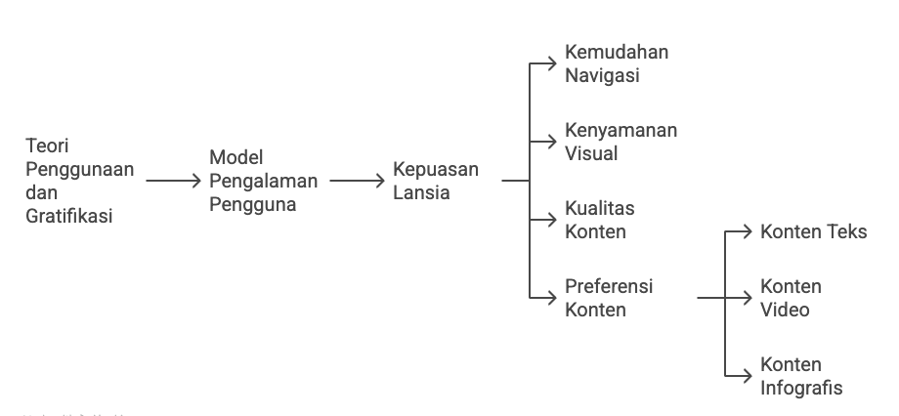
2
1

Bagan 2.1 Kerangka Teori
Uses and Gratifications Theory¹ ; UX Model²

BAB III
KERANGKA KONSEP

Kerangka Konsep Penelitian

Kerangka konsep dalam penelitian ini dibangun berdasarkan dua teori utama:

Uses and Gratifications Theory (UGT), yang menjelaskan bagaimana lansia secara aktif memilih jenis konten (teks, infografis, video) yang dirasa paling memenuhi kebutuhan informasi kesehatan mereka.
- User Experience (UX) Model, yang menilai sejauh mana aplikasi memberikan pengalaman yang baik melalui aspek kemudahan navigasi, kenyamanan visual, dan kualitas konten, yang selanjutnya memengaruhi kepuasan lansia terhadap aplikasi.
Variable Independen

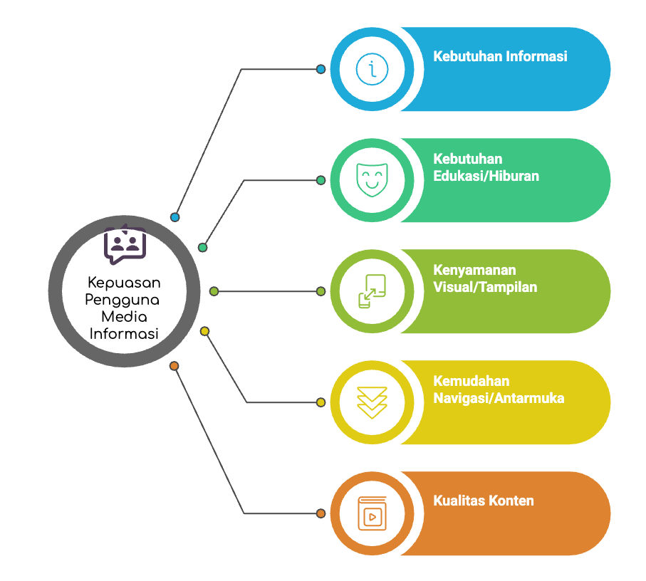
Variable dependen

Bagan 3.1 Kerangka Konsep

Definisi Operasional
Definisi operasional diperlukan agar setiap variabel dapat diukur secara jelas, valid, dan terstandar. Berikut adalah tabel definisi operasional yang disesuaikan dengan variabel penelitian ini:

Table 3.2 Definisi Operasional

No. | Variabel/Subvariabel | Definisi Operasional | Alat Ukur | Cara Ukur | Skala Ukur
1 | Preferensi Konten: Teks | Tingkat kesukaan lansia terhadap informasi kesehatan yang disampaikan dalam bentuk tulisan/paragraf dalam aplikasi. | Kuesioner | 1. baik  2. kurang baik | Ordinal
2 | Preferensi Konten: Infografis | Tingkat ketertarikan lansia terhadap informasi kesehatan yang disajikan dalam bentuk visual seperti gambar, simbol, atau diagram. | Kuesioner | 1. baik  2. kurang baik | Ordinal
3 | Preferensi Konten: Video | Tingkat kesukaan lansia terhadap konten video yang disediakan aplikasi untuk menyampaikan informasi kesehatan. | Kuesioner | 1. baik  2. kurang baik | Ordinal
4 | Faktor Preferensi: Kemudahan Navigasi | Tingkat kemudahan yang dirasakan lansia dalam mengakses, menjelajah, dan menggunakan menu atau fitur di aplikasi Golantang. | Kuesioner | 1. baik  2. kurang baik | Ordinal
5 | Faktor Preferensi: Kenyamanan Visual | Tingkat kenyamanan visual yang dirasakan lansia dalam menggunakan aplikasi berdasarkan tampilan antarmuka dan estetika. | Kuesioner | 1. baik  2. kurang baik | Ordinal
6 | Faktor Preferensi: Kualitas Konten | Persepsi lansia terhadap isi informasi di aplikasi dari segi relevansi, keakuratan, dan manfaatnya. | Kuesioner | 1. baik  2. kurang baik | Ordinal
7 | Kepuasan terhadap Fitur Aplikasi | Tingkat kepuasan lansia terhadap kebermanfaatan dan kesesuaian fitur dalam aplikasi Golantang terhadap kebutuhan kesehatannya. | Kuesioner | 1. baik  2. kurang baik | Ordinal

Hipotesis Penelitian

Hipotesis Alternatif (Ha):

Terdapat hubungan antara preferensi konten teks dengan kepuasan lansia dalam menggunakan aplikasi Golantang.
- Terdapat hubungan antara preferensi konten infografis dengan kepuasan lansia dalam menggunakan aplikasi Golantang.
- Terdapat hubungan antara preferensi konten video dengan kepuasan lansia dalam menggunakan aplikasi Golantang.
- Terdapat hubungan antara kemudahan navigasi dengan kepuasan lansia dalam menggunakan aplikasi Golantang.
- Terdapat hubungan antara kenyamanan visual dengan kepuasan lansia dalam menggunakan aplikasi Golantang.
- Terdapat hubungan antara kualitas konten dengan kepuasan lansia dalam menggunakan aplikasi Golantang.
- Terdapat variabel yang paling dominan berpengaruh terhadap kepuasan lansia dalam menggunakan aplikasi Golantang.

BAB IV
METODE PENELITIAN

Desain Penelitian

Jenis penelitian ini adalah kuantitatif dengan pendekatan deskriptif analitik. Pendekatan deskriptif digunakan untuk menggambarkan karakteristik responden dan pola preferensi terhadap konten informasi kesehatan dalam aplikasi Golantang. Sementara itu, pendekatan analitik digunakan untuk mengidentifikasi hubungan antara faktor-faktor seperti kemudahan navigasi, kenyamanan visual, dan kualitas konten terhadap preferensi dan kepuasan lansia terhadap aplikasi. Desain penelitian yang digunakan adalah cross-sectional, di mana data dikumpulkan pada satu titik waktu tanpa perlakuan atau intervensi.

Lokasi dan Waktu Penelitian
Penelitian dilaksanakan di enam Sekolah Lansia (SL) di Provinsi Jawa Barat, yaitu:
- Sekolah Lansia Citra Insani
- Sekolah Lansia BKL Cemara
- Sekolah Lansia Melati
- Sekolah Lansia Simadu
- Sekolah Lansia Siprisma
- Sekolah Lansia Suka Sari
Pelaksanaan penelitian dilakukan pada tanggal 10–14 Mei 2025.

Tahapan Penelitian
Berikut adalah tabel tahapan penelitian dari Januari hingga Juni 2025:

Tabel 4.3 Tahapan Penelitian
Bulan | Tahapan Penelitian
Januari 2025 | Studi pendahuluan dan pengumpulan literatur
Februari 2025 | Penyusunan dan revisi proposal
Maret 2025 | Sidang proposal
Maret 2025 | Pengurusan izin penelitian
April 2025 | Pengurusan Etik Penelitian, Uji validitas instrument dengan face validity oleh ahli
Mei 2025 | Pembersihan dan pengecekan data (cleaning, editing, coding)
Mei 2025 | Entry data ke dalam software statistik
Mei 2025 | Analisis data
Mei 2025 | Penyusunan laporan hasil penelitian
Juni 2025 | Laporan Seminar hasil dan revisi
Juli 2025 | Ujian sidang akhir

Tabel ini menggambarkan langkah-langkah sistematis yang akan diambil dalam penelitian, mulai dari studi pendahuluan hingga analisis data.

Populasi dan Sampel Penelitian

Populasi dalam penelitian ini adalah seluruh lansia yang tergabung dalam 22 Sekolah Lansia di Jawa Barat. Enam sekolah lansia dipilih menggunakan purposive sampling, yaitu teknik pengambilan sampel berdasarkan pertimbangan tertentu dari peneliti, seperti keterjangkauan lokasi, keberfungsian kegiatan sekolah lansia secara aktif, dan kesediaan institusi menjadi lokasi penelitian.

    - Perhitungan Sampel

Penentuan jumlah sampel dilakukan menggunakan rumus Lemeshow, karena rumus ini sesuai untuk penelitian dengan populasi besar dan proporsi yang tidak diketahui secara pasti. Rumus ini banyak digunakan dalam penelitian kesehatan masyarakat dan survei populasi karena mempertimbangkan tingkat keyakinan statistik dan kesalahan toleransi (margin of error).
Rumus Lemeshow dapat dinyatakan sebagai berikut:
$$n=\frac{Z^{2} ×P × (1-P)}{d^{2}}$$
Keterangan:
- n = Jumlah sampel yang diperlukan
- Z = Nilai Z berdasarkan tingkat kepercayaan yang diinginkan (misalnya, untuk tingkat kepercayaan 95%, Z = 1,96)
- P = Proporsi estimasi kejadian dalam populasi (jika tidak diketahui, sering digunakan P = 0,5 untuk mendapatkan ukuran sampel maksimum)
- d = Margin of error atau tingkat kesalahan yang dapat diterima (misalnya 5%=0.05)
Dengan memasukkan nilai-nilai tersebut ke dalam rumus:
$$n=\frac{{(1.96)}^{2} ×0.5 × (1-0.5)}{{(0.05)}^{2}}$$
$$n=\frac{3.84 ×0.5 × 0.5}{0.0025}$$
$$n=384$$
Jadi, jumlah sampel yang diperlukan adalah sekitar 384 responden.

    - Kriteria Inklusi dan Ekslusi
      - Kriteria Inklusi:
- Lansia berusia 60 tahun ke atas.
- Mampu membaca dan memahami kuesioner.

      - Kriteria Eksklusi:
- Lansia dengan gangguan kognitif yang signifikan.
- Lansia yang tidak bersedia berpartisipasi dalam penelitian.

Variabel Penelitian
    - Variabel Dependen
Variabel dependen pada penelitian ini adalah kepuasan lansia terhadap fitur dan penggunaan aplikasi Golantang
    - Variabel Independen:
Variabel independent pada penelitian ini adalah preferensi terhadap konten informasi kesehatan (teks, infografis, video), kemudahan navigasi, kenyamanan visual dan kualitas konten.

Teknik Pengumpulan Data
Setelah mendapatkan izin resmi dari Direktur Indonesia Ramah Lansia (IRL) Provinsi Jawa Barat, pengumpulan data dilakukan melalui penyebaran kuesioner secara langsung kepada responden. Data primer diperoleh dengan meminta responden mengisi kuesioner tertutup yang telah disusun sebelumnya. Sebelum pengisian kuesioner, responden diberikan penjelasan mengenai aplikasi Golantang, tujuan penelitian, dan prosedur pelaksanaannya. Setelah itu, responden diminta untuk menandatangani lembar persetujuan berpartisipasi (informed consent). Proses pengumpulan data dibantu oleh kader atau fasilitator Sekolah Lansia.

Instrumen Penelitian

Instrumen penelitian yang digunakan adalah kuesioner tertutup dengan skala Likert 1–5, terdiri atas 35 item pernyataan:

Preferensi jenis konten (teks, infografis, video): 15 pernyataan

Faktor UX (kemudahan navigasi, kenyamanan visual, kualitas konten): 15 pernyataan

Kepuasan penggunaan aplikasi: 5 pernyataan

Kuesioner disusun berdasarkan teori Uses and Gratifications serta User Experience Model. Uji validitas dilakukan dengan metode face validity, yaitu dengan meminta dua orang pakar (ahli isi dan ahli media) untuk menilai sejauh mana kuesioner tampak secara logis mengukur apa yang seharusnya diukur. Penilaian pakar mencakup kejelasan bahasa, keterbacaan, relevansi isi, dan kesesuaian dengan konteks lansia. Hasil penilaian pakar digunakan untuk memperbaiki redaksi dan struktur item.

Pengolahan Data
Data yang telah dikumpulkan akan diperiksa kelengkapannya, kemudian dilakukan proses editing, coding, dan entry menggunakan perangkat lunak statistik. Setelah itu, data dianalisis sesuai dengan tujuan dan hipotesis penelitian.

Teknik Analisis Data
Data dianalisis dengan beberapa tahapan sebagai berikut:

    - Analisis Univariat
Digunakan untuk menggambarkan distribusi frekuensi dan persentase dari karakteristik responden (usia, jenis kelamin, pendidikan), serta masing-masing variabel penelitian, seperti preferensi konten (teks, infografis, video), kemudahan navigasi, kenyamanan visual, kualitas konten, dan kepuasan penggunaan aplikasi.

    - Analisis Bivariat
Untuk mengetahui hubungan antara masing-masing variabel independen dengan variabel dependen (kepuasan penggunaan aplikasi Golantang), dilakukan uji Chi Square (χ²). Uji ini digunakan karena semua variabel berskala ordinal dan dikategorikan menjadi "baik" dan "kurang baik". Signifikansi ditentukan pada tingkat kepercayaan 95% (α = 0,05), dengan nilai p < 0,05 menunjukkan adanya hubungan yang signifikan.

    - Analisis Multivariat
Untuk mengetahui pengaruh simultan dari variabel-variabel independen terhadap kepuasan lansia terhadap aplikasi, dilakukan uji regresi logistik. Model regresi logistik digunakan karena variabel dependen bersifat dikotomik (baik vs kurang baik). Langkah analisis mencakup pengujian goodness of fit dengan Hosmer and Lemeshow Test, serta pengukuran kekuatan model menggunakan Nagelkerke R². Interpretasi hasil dilakukan berdasarkan nilai Odds Ratio (OR) dan Confidence Interval (CI 95%), serta nilai p untuk melihat signifikansi setiap variabel prediktor.

Etika Penelitian

Penelitian ini telah memperoleh persetujuan dari Komite Etik Penelitian Kesehatan. Responden diberikan informasi lengkap mengenai tujuan, manfaat, dan prosedur penelitian serta hak mereka untuk menolak atau menghentikan partisipasi sewaktu-waktu. Partisipasi bersifat sukarela dan hanya dilakukan setelah responden memberikan persetujuan tertulis (informed consent).

Peneliti menjamin kerahasiaan dan anonimitas data responden. Data yang dikumpulkan tidak akan disebarluaskan untuk kepentingan di luar penelitian ini dan hanya digunakan untuk keperluan akademik. Setiap responden diberikan kode unik tanpa mencantumkan identitas pribadi. Peneliti juga memastikan bahwa tidak ada unsur paksaan dan tidak ada risiko fisik atau psikologis yang ditimbulkan selama proses pengumpulan data.

BAB V
HASIL PENELITIAN

5.1 Gambaran Umum Lokasi Penelitian

Penelitian ini dilaksanakan di Sekolah Lansia Jawa Barat yang berada di bawah koordinasi Indonesia Ramah Lansia (IRL) Provinsi Jawa Barat. Sekolah Lansia merupakan program kolaboratif yang bertujuan meningkatkan kualitas hidup lansia melalui kegiatan edukatif dan pemberdayaan. Program ini menjadi salah satu media strategis untuk menyosialisasikan informasi kesehatan dan teknologi kepada lansia. Lokasi dipilih karena memiliki peserta lansia aktif yang telah diperkenalkan dengan aplikasi Golantang sebagai media informasi digital berbasis kesehatan.
Sekolah Lansia tersebar di berbagai wilayah kabupaten/kota di Jawa Barat dengan pengelolaan lokal yang melibatkan kader, fasilitator, dan petugas dari IRL Jawa Barat. Dari 22 Sekolah Lansia di Jawa Barat diambil sebanyak enam Sekolah Lansia yaitu Sekolah Lansia Citra Insani, Sekolah Lansia BKL Cemara, Sekolah Lansia Melati, Sekolah Lansia Simadu, Sekolah Lansia Siprisma dan Sekolah Lansia Suka Sari
Dalam pelaksanaan kegiatan, lansia diberikan materi tentang kesehatan, psikososial, dan pemanfaatan media digital, termasuk penggunaan aplikasi Golantang. Oleh karena itu, lokasi ini dinilai relevan untuk menilai preferensi konten dan pengalaman penggunaan aplikasi di kalangan lansia.

5.2 Karakteristik Responden
5.2.1 Jenis Kelamin
Menyajikan distribusi jenis kelamin responden untuk menggambarkan karakteristik demografis dasar yang dapat memengaruhi perilaku penggunaan aplikasi.
Tabel 5.2.1
Karakteristik Responden Berdasarkan Jenis Kelamin

Jenis Kelamin | n | Persentase (%)
Perempuan | 376 | 97.9
Laki-laki | 8 | 2.1
Total | 384 | 100.0
`Berdasarkan data dalam Tabel 5.2.1 diperoleh informasi bahwa dari total 384 responden terdiri dari jenis kelamin perempuan 376 responden (97.9%) Distribusi ini menunjukkan bahwa jumlah responden perempuan. Hal ini mencerminkan bahwa partisipasi perempuan dalam kegiatan Sekolah Lansia lebih tinggi dibandingkan laki-laki.

5.2.2 Usia
Menyajikan distribusi usia responden untuk menggambarkan karakteristik demografis dasar yang dapat memengaruhi perilaku penggunaan aplikasi.
Tabel 5.2.2
Karakteristik Responden Berdasarkan Usia

Usia | n | Persentase (%)
60-69 | 264 | 68.8
70-79 | 116 | 30.2
≥ 80 | 4 | 1.0
Total | 384 | 100.0
Berdasarkan data dalam Tabel 5.2.2 diperoleh informasi bahwa dari total 384 responden terdiri dari range 60-69 sebanyak 264 responden (68.8%). Hal ini memberikan gambaran bahwa mayoritas pengguna awal aplikasi berasal dari kelompok lansia aktif yang relatif lebih adaptif terhadap teknologi.

5.2.3 Pendidikan terakhir
Menyajikan distribusi pendidikan terakhir responden untuk menggambarkan karakteristik demografis dasar yang dapat memengaruhi perilaku penggunaan aplikasi.
Tabel 5.2.3
Karakteristik Responden Berdasarkan Pendidikan Terakhir

Pendidikan Terakhir | n | Persentase (%)
SD | 6 | 1.6
SMP | 35 | 9.1
SMA | 219 | 57.0
Perguruan Tinggi | 124 | 32.3
Total | 384 | 100.0
Berdasarkan data dalam Tabel 5.2.3 diperoleh informasi bahwa dari total 384 responden sebagian besar memiliki pendidikan menengah akhir (SMA/sederajat) sebanyak 219 responden (67.7%) dan perguruan tinggi 124 responden (32.3%), menunjukkan tingkat pendidikan yang cukup baik. Ini berkorelasi positif dengan kemampuan memahami dan menerima teknologi digital, termasuk penggunaan aplikasi kesehatan.

5.2.4 Pekerjaan
Menyajikan distribusi pekerjaan responden untuk menggambarkan karakteristik demografis dasar yang dapat memengaruhi perilaku penggunaan aplikasi.

Tabel 5.2.4
Karakteristik Responden Berdasarkan Pekerjaan

Pekerjaan | n | Persentase (%)
Tidak Bekerja | 352 | 91.7
Bekerja | 32 | 8.3
Total | 384 | 100.0
Berdasarkan data dalam Tabel 5.2.3 diperoleh informasi bahwa dari total 384 responden sebanyak 352 responden (91.7%) tidak bekerja. Proporsi ini mencerminkan bahwa sebagian besar responden berada dalam fase pensiun atau tidak memiliki pekerjaan formal, sesuai dengan kondisi usia lansia yang umumnya telah keluar dari dunia kerja. Kondisi ini relevan dengan kecenderungan lansia memiliki waktu luang lebih banyak, yang memungkinkan mereka untuk mengikuti kegiatan komunitas seperti Sekolah Lansia serta mencoba teknologi baru, termasuk penggunaan aplikasi Golantang. Tingginya proporsi lansia tidak bekerja juga dapat menggambarkan ketergantungan terhadap pihak lain (keluarga atau kader) dalam pengenalan dan pendampingan penggunaan aplikasi digital, sehingga pendekatan edukasi melalui komunitas lansia menjadi sangat strategis.

5.2.5 Pengalaman menggunakan aplikasi kesehatan lain
Menyajikan distribusi pengalaman menggunakan aplikasi kesehatan lain responden untuk menggambarkan karakteristik demografis dasar yang dapat memengaruhi perilaku penggunaan aplikasi.

Tabel 5.2.5
Karakteristik Responden Berdasarkan Pengalaman aplikasi kesehatan lain

Penggunaan Aplikasi Kesehatan Lain | n | Persentase (%)
Ya | 319 | 83.1
Tidak | 65 | 16.9
Total | 384 | 100.0

Berdasarkan data dalam Tabel 5.2.5 diperoleh informasi bahwa dari total 384 responden sebanyak 319 responden (83.1%). Hal ini menunjukkan bahwa mayoritas lansia sudah memiliki pengalaman menggunakan aplikasi kesehatan lain, yang menunjukkan adanya paparan awal terhadap teknologi kesehatan digital.

5.2.6 Pengalaman menggunakan aplikasi Golantang
Menyajikan distribusi responden pengalaman menggunakan aplikasi Golantang untuk menggambarkan karakteristik demografis dasar yang dapat memengaruhi perilaku penggunaan aplikasi.
Tabel 5.2.6
Karakteristik Responden Berdasarkan Pengalaman aplikasi Golantang

Penggunaan Aplikasi Golantang | n | Persentase (%)
Ya | 287 | 74.7
Tidak | 97 | 25.3
Total | 384 | 100.0

Berdasarkan data dalam Tabel 5.2.6 diperoleh informasi bahwa sebagian besar lansia pernah menggunakan Golantang (74,7%), yang kemungkinan besar dikenalkan melalui Sekolah Lansia atau kader. Hal ini menunjukkan bahwa intervensi komunitas efektif dalam mengenalkan teknologi baru kepada lansia.

5.3 Hasil Analisis Univariat

5.3.1 Preferensi Konten Teks
Menyajikan preferensi jenis konten informasi kesehatan dalam bentuk teks.
Tabel 5.3.1
Preferensi Jenis Konten Teks
Konten Teks | n | Persentase (%)
Kurang Baik | 147 | 38.4
Baik | 236 | 61.6
Total | 383 | 100.0
Berdasarkan data dalam Tabel 5.3.1 diperoleh informasi bahwa Konten teks justru disukai oleh mayoritas lansia (61,6%), artinya konten berbentuk tulisan masih cukup diminati, kemungkinan besar karena kemudahan akses dan kebiasaan membaca dari masa muda. Ini menunjukkan bahwa konten teks tetap penting, terutama bila ditulis dengan bahasa sederhana dan ukuran huruf besar.

5.3.2 Preferensi Konten Infografis

Menyajikan preferensi jenis konten informasi kesehatan dalam bentuk infografis.
Tabel 5.3.2
Preferensi Jenis Konten Infografis
Konten Infografis | n | Persentase (%)
Kurang Baik | 185 | 48.2
Baik | 199 | 51.8
Total | 384 | 100.0

Berdasarkan data dalam Tabel 5.3.2 diperoleh informasi bahwa konten infografis disukai oleh lebih dari separuh lansia 199 responden (51.8%), tapi selisihnya sangat tipis. Ini menunjukkan preferensi visual cukup kuat, tetapi belum dominan secara keseluruhan. Lansia mungkin menyukai infografis yang sederhana, dengan warna kontras tinggi dan ikon familiar.

5.3.3 Preferensi Konten Video
Menyajikan preferensi jenis konten informasi kesehatan dalam bentuk video.
Tabel 5.3.3
Preferensi Jenis Konten Video
Konten Video | n | Persentase (%)
Kurang Baik | 176 | 45.8
Baik | 208 | 54.2
Total | 384 | 100.0

Berdasarkan data dalam Tabel 5.3.3 diperoleh informasi bahwa video menjadi konten paling disukai kedua setelah teks, dengan tingkat ketertarikan 54,2%. Kelebihannya adalah kemudahan mengikuti informasi melalui narasi dan visual, meski beberapa lansia bisa saja kesulitan jika tidak ada subtitle atau videonya terlalu cepat.
Hasil analisis distribusi preferensi menunjukkan bahwa ketiganya disukai mayoritas lansia, tetapi konten teks tetap memiliki peran dominan, terutama jika disajikan dengan prinsip desain ramah lansia.

5.3.4 Kemudahan Navigasi
Menyajikan factor yang memperngaruhi preferansi lansia dalam kemudahan navigasi aplikasi.
Tabel 5.3.4
Kemudahan Navigasi
Kemudahan Navigasi | n | Persentase (%)
Kurang Baik | 170 | 44.3
Baik | 214 | 55.7
Total | 384 | 100.0

Berdasarkan data dalam Tabel 5.3.4 diperoleh informasi bahwa sebagian besar lansia 214 responden (55.7%) menilai navigasi aplikasi Golantang mudah digunakan, meskipun tidak sedikit (hampir separuh) yang merasa kesulitan. Hal ini menunjukkan bahwa struktur menu dan tombol aplikasi sudah cukup intuitif, namun masih perlu disederhanakan lagi.

5.3.5 Kenyamanan Visual
Menyajikan factor yang mempengaruhi preferansi lansia dalam kenyamanan visual.
Tabel 5.3.5
Kenyamanan Visual
Kenyamanan Visual | n | Persentase (%)
Kurang Baik | 173 | 45.1
Baik | 211 | 54.9
Total | 384 | 100.0
Berdasarkan data dalam Tabel 5.3.5 diperoleh informasi bahwa Tampilan visual aplikasi dirasa nyaman oleh mayoritas lansia, terutama dalam hal ukuran huruf, kombinasi warna, dan tidak terlalu banyak elemen visual yang membingungkan. Namun 173 responden (45,1%) merasa kurang nyaman ukuran teks, warna, dan tata letak perlu dievaluasi ulang serta prlu adanya kontras warna yang lebih tinggi dan tema minimalis yang lebih cocok untuk lansia.

5.3.6 Kualitas Konten
Menyajikan factor yang mempengaruhi preferansi lansia dalam kualitas konten.
Tabel 5.3.6
Kualitas Konten
Kualitas Konten | n | Persentase (%)
Kurang Baik | 188 | 49.0
Baik | 196 | 51.0
Total | 384 | 100.0

Berdasarkan data dalam Tabel 5.3.6 diperoleh informasi bahwa kualitas konten dianggap baik oleh mayoritas tipis responden yaitu 196 responden (51%). Hal menunjukkan bahwa konten dalam aplikasi Golantang sudah cukup relevan dan bermanfaat, namun belum memuaskan seluruh lansia.

5.3.7 Kepuasan Lansia terhadap Aplikasi Golantang
Menyajikan kepuasan lansia terhadap aplikasi Golantang.
Tabel 5.3.7
Kepuasan Lansia
Kepuasan Lansia | n | Persentase (%)
Kurang Baik | 189 | 49.2
Baik | 195 | 50.8
Total | 384 | 100.0
Berdasarkan data dalam Tabel 5.3.7 diperoleh informasi bahwa sebanyak 195 lansia (50,8%) merasa puas terhadap aplikasi Golantang. Meski mayoritas tipis menyatakan puas, masih terdapat hampir separuh pengguna yang belum merasakan manfaat aplikasi secara optimal. Hal ini mengindikasikan bahwa aplikasi Golantang berhasil menjangkau kebutuhan dasar lansia, namun belum konsisten memberikan pengalaman pengguna yang menyeluruh.

5.4 Hasil Bivariat
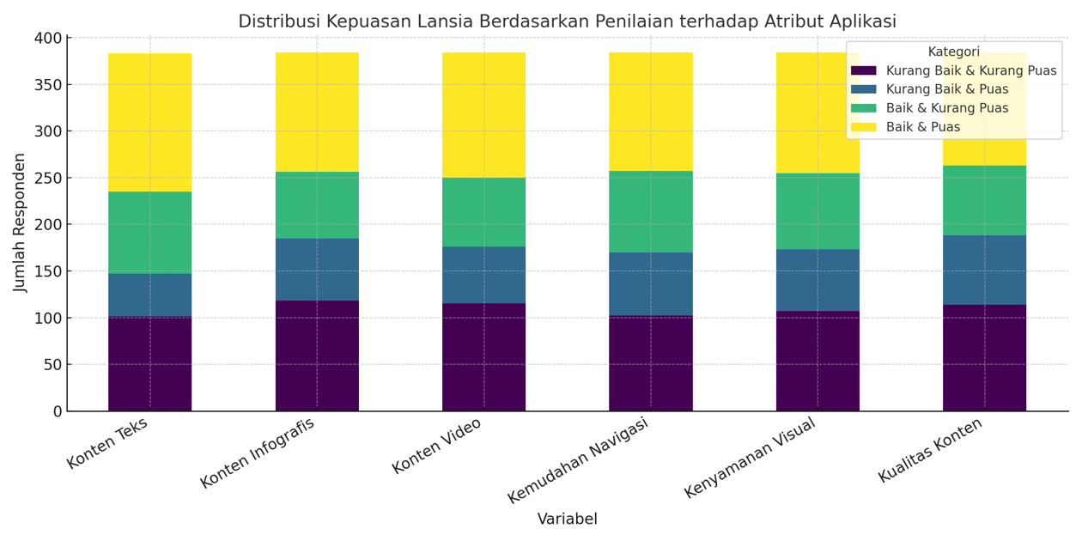
Bagan 5.4 Distribusi Kepuasan Lansia

5.4.1 Hubungan antara Konten Teks dengan Kepuasan Lansia
Hasil uji chi square menunjukkan bahwa terdapat hubungan yang signifikan antara konten teks dengan kepuasan pemakaian lansia terhadap aplikasi Golantang (p-value = 0.000). Dari total responden, sebanyak 101 lansia (21,4%) menilai konten teks kurang baik dan merasa kurang puas dengan pemakaian aplikasi, sementara hanya 46 lansia (9,8%) yang menilai konten teks kurang baik namun merasa puas. Sebaliknya, 88 lansia (18,7%) menilai konten teks baik namun kurang puas, sedangkan 148 lansia (31,4%) menilai konten teks baik dan merasa puas dengan aplikasi. Hal ini menunjukkan bahwa kualitas konten teks berperan penting dalam menentukan kepuasan lansia dalam menggunakan aplikasi.

5.4.2 Hubungan antara Konten Infografis dengan Kepuasan Lansia
Konten infografis juga menunjukkan hubungan yang signifikan dengan kepuasan lansia (p-value = 0.000). Sebanyak 118 lansia (25,1%) menilai konten infografis kurang baik dan merasa kurang puas, sementara 67 lansia (14,2%) menilai konten infografis kurang baik namun tetap merasa puas. Di sisi lain, 71 lansia (15,1%) menilai konten infografis baik tetapi kurang puas, sedangkan 128 lansia (27,2%) menilai konten infografis baik dan merasa puas. Data ini mengindikasikan bahwa konten infografis yang berkualitas dapat meningkatkan kepuasan lansia dalam menggunakan aplikasi media informasi online.

5.4.3 Hubungan antara Konten Video dengan Kepuasan Lansia
Konten video memiliki hubungan signifikan dengan kepuasan lansia (p-value = 0.000). Distribusi menunjukkan bahwa 115 lansia (24,4%) menilai konten video kurang baik dan merasa kurang puas, sementara 61 lansia (13,0%) menilai konten video kurang baik namun tetap puas. Sebanyak 74 lansia (15,7%) menilai konten video baik tetapi kurang puas, sedangkan 134 lansia (28,5%) menilai konten video baik dan merasa puas. Hasil ini menunjukkan bahwa kualitas konten video merupakan faktor penting yang mempengaruhi tingkat kepuasan lansia terhadap aplikasi.

5.4.4 Hubungan antara Kemudahan Navigasi dengan Kepuasan Lansia
Kemudahan navigasi menunjukkan hubungan yang signifikan dengan kepuasan lansia (p-value = 0.000). Sebanyak 102 lansia (21,7%) menilai kemudahan navigasi kurang baik dan merasa kurang puas, sementara 68 lansia (14,4%) menilai kemudahan navigasi kurang baik namun tetap puas. Di sisi lain, 87 lansia (18,5%) menilai kemudahan navigasi baik tetapi kurang puas, sedangkan 127 lansia (27,0%) menilai kemudahan navigasi baik dan merasa puas. Hal ini menunjukkan bahwa desain navigasi yang mudah dipahami dan digunakan sangat berpengaruh terhadap kepuasan lansia dalam mengoperasikan aplikasi.

5.4.5 Hubungan antara Kenyamanan Visual dengan Kepuasan Lansia
Kenyamanan visual memiliki hubungan signifikan dengan kepuasan lansia (p-value = 0.000). Distribusi data menunjukkan bahwa 107 lansia (22,7%) menilai kenyamanan visual kurang baik dan merasa kurang puas, sementara 66 lansia (14,0%) menilai kenyamanan visual kurang baik namun tetap puas. Sebanyak 82 lansia (17,4%) menilai kenyamanan visual baik tetapi kurang puas, sedangkan 129 lansia (27,4%) menilai kenyamanan visual baik dan merasa puas. Hasil ini mengindikasikan bahwa aspek visual yang nyaman dan menarik bagi lansia dapat meningkatkan kepuasan mereka dalam menggunakan aplikasi.

5.4.6 Hubungan antara Kualitas Konten dengan Kepuasan Lansia
Kualitas konten menunjukkan hubungan yang signifikan dengan kepuasan lansia (p-value = 0.000). Sebanyak 114 lansia (24,2%) menilai kualitas konten kurang baik dan merasa kurang puas, sementara 74 lansia (15,7%) menilai kualitas konten kurang baik namun tetap puas. Di sisi lain, 75 lansia (15,9%) menilai kualitas konten baik tetapi kurang puas, sedangkan 121 lansia (25,7%) menilai kualitas konten baik dan merasa puas. Data ini menunjukkan bahwa kualitas konten yang baik merupakan faktor kunci dalam menentukan kepuasan lansia terhadap aplikasi media informasi online.
5.5 Hasil Uji Multivariat
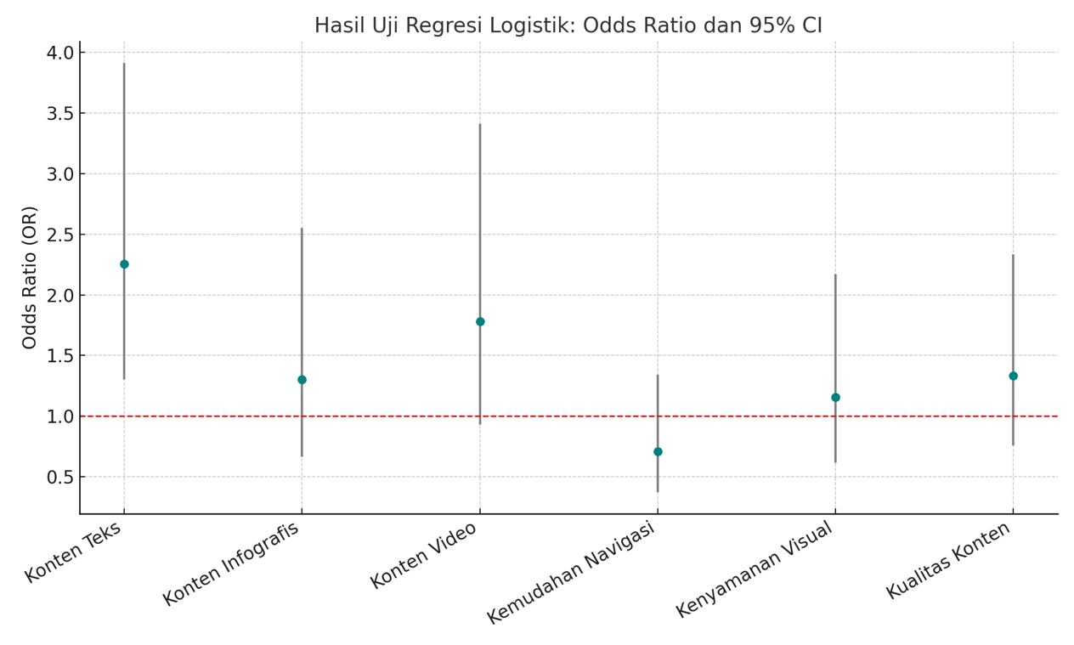
Bagan 5.5 Hasil Uji Regresi

Berdasarkan hasil analisis, persamaan regresi logistik yang diperoleh adalah:
Y = -0.967 + 0.813(Konten Teks) + 0.263(Konten Infografis) + 0.578(Konten Video) - 0.343(Kemudahan Navigasi) + 0.147(Kenyamanan Visual) + 0.287(Kualitas Konten).
Dalam analisis multivariat, konten teks merupakan satu-satunya variabel yang menunjukkan pengaruh signifikan terhadap kepuasan lansia (p-value = 0.004). Variabel ini memiliki nilai odds ratio (OR) sebesar 2.256 dengan 95% confidence interval 1.301-3.911. Hal ini berarti bahwa lansia yang menilai konten teks baik memiliki peluang 2,26 kali lebih besar untuk merasa puas dengan aplikasi dibandingkan dengan lansia yang menilai konten teks kurang baik, setelah dikontrol oleh variabel lainnya.
Konten infografis menunjukkan nilai OR sebesar 1.301 namun tidak signifikan secara statistik (p-value = 0.443). Konten video memiliki OR sebesar 1.782 dengan p-value = 0.081, menunjukkan ada kecenderungan pengaruh positif meskipun tidak signifikan pada tingkat alpha 0.05. Kemudahan navigasi memiliki OR sebesar 0.710 (p-value = 0.292), kenyamanan visual dengan OR 1.159 (p-value = 0.645), dan kualitas konten dengan OR 1.333 (p-value = 0.315). Meskipun variabel-variabel ini tidak menunjukkan pengaruh yang signifikan dalam model multivariat, mereka tetap berkontribusi dalam menjelaskan variasi kepuasan lansia secara keseluruhan.
Tabel 5.5 Model Summary
Uji | Parameter | Nilai
Koefisien Determinasi | Nagelkerke R2 | 0.157
Uji Hosmer | P-value | 0.931
Berdasarkan hasil model summary dengan model regresi logistik yang dikembangkan menunjukkan nilai Nagelkerke R Square sebesar 0.157, yang berarti bahwa variabel-variabel yang dimasukkan dalam model dapat menjelaskan 15,7% variasi dalam kepuasan lansia terhadap aplikasi Golantang. Uji Hosmer and Lemeshow menunjukkan nilai p-value 0.931 (p > 0.05), yang mengindikasikan bahwa model memiliki goodness of fit yang baik dan dapat diterima untuk memprediksi kepuasan lansia.

BAB VI

PEMBAHASAN

6.1 Preferensi Lansia terhadap Konten Teks
Hasil analisis menunjukkan bahwa konten teks adalah jenis konten yang paling disukai oleh lansia. Dari total responden, sebanyak 61,6% menyatakan menyukai konten teks, dan 31,4% di antaranya merasa puas terhadap aplikasi. Uji bivariat menunjukkan hubungan signifikan antara konten teks dengan kepuasan penggunaan (p = 0.000), dan analisis regresi logistik menunjukkan bahwa konten teks adalah satu-satunya variabel yang berpengaruh signifikan terhadap kepuasan lansia (p = 0.004; OR = 2.256).
Hasil ini sejalan dengan temuan Chen & Schulz (2016) yang menyatakan bahwa lansia cenderung menyukai konten dalam format teks karena mudah dibaca ulang, memberikan rasa kontrol, dan sesuai dengan pengalaman belajar mereka yang tradisional. Dalam konteks teori Uses and Gratifications, pilihan terhadap konten teks menggambarkan motif informatif dan kognitif yang kuat pada lansia dalam mengakses informasi kesehatan.
Menurut peneliti, konten teks memfasilitasi proses pemahaman informasi secara lebih mendalam bagi lansia, terutama jika disajikan dengan bahasa yang sederhana, ukuran huruf besar, dan struktur yang jelas. Hal ini menjadikan konten teks sebagai dasar penting dalam membentuk kepuasan pengguna lansia dalam aplikasi informasi kesehatan digital.

6.2 Preferensi Lansia terhadap Konten Infografis
Sebanyak 51,8% responden menyukai konten infografis, dan 27,2% dari mereka merasa puas terhadap aplikasi. Uji Chi Square menunjukkan hubungan yang signifikan antara konten infografis dan kepuasan lansia (p = 0.000), namun dalam regresi logistik tidak menunjukkan pengaruh signifikan (p = 0.443; OR = 1.301).
Penelitian sebelumnya seperti Wang et al. (2015) menunjukkan bahwa infografis membantu lansia memahami informasi kompleks melalui visualisasi yang menarik dan ringkas. Namun, efektivitas infografis sangat bergantung pada keterbacaan elemen grafis, kontras warna, dan keterkaitan antara gambar dan teks. Lansia bisa saja mengalami kebingungan jika infografis tidak dirancang secara sederhana.
Menurut peneliti, infografis dapat memperkuat penyampaian informasi jika digunakan sebagai pelengkap teks. Namun, jika infografis digunakan sebagai sumber utama tanpa penjelasan teks yang memadai, maka efektivitasnya dalam meningkatkan kepuasan lansia menjadi terbatas. Oleh karena itu, desain visual yang sederhana dan familiar sangat penting untuk kelompok usia ini.

6.3 Preferensi Lansia terhadap Konten Video
Hasil univariat menunjukkan bahwa 54,2% responden menyukai konten video, dan 28,5% dari mereka merasa puas terhadap aplikasi. Uji bivariat menunjukkan hubungan signifikan dengan kepuasan (p = 0.000), sedangkan regresi logistik menunjukkan kecenderungan positif meski belum signifikan (p = 0.081; OR = 1.782).
Mayer’s Cognitive Theory of Multimedia Learning menyatakan bahwa video efektif menyampaikan informasi dengan melibatkan saluran visual dan auditori secara bersamaan. Namun, efektivitas video bagi lansia dipengaruhi oleh kecepatan narasi, kejernihan suara, dan minimnya gangguan visual. Lansia cenderung kesulitan jika video terlalu cepat atau tidak memiliki teks pendukung.
Menurut peneliti, konten video dapat memperkaya pengalaman belajar lansia, khususnya untuk topik-topik kesehatan yang memerlukan demonstrasi. Namun, agar meningkatkan kepuasan, video perlu disesuaikan dengan keterbatasan sensorik lansia seperti pendengaran dan penglihatan, serta disediakan dalam durasi pendek dan format interaktif yang mudah dikendalikan.

6.4 Kemudahan Navigasi terhadap Kepuasan Lansia
Sebagian besar lansia (54,7%) menilai navigasi dalam aplikasi Golantang sebagai mudah, dan dari mereka, 27% merasa puas. Hasil uji bivariat menunjukkan hubungan signifikan antara kemudahan navigasi dan kepuasan penggunaan aplikasi (p = 0.000), tetapi regresi logistik menunjukkan bahwa variabel ini tidak berpengaruh secara signifikan (p = 0.292; OR = 0.710).
Penelitian Charness & Boot (2009) dan Fisk et al. (2004) menyebutkan bahwa kemudahan navigasi merupakan elemen utama dalam mendukung interaksi digital lansia, yang seringkali menghadapi keterbatasan motorik dan kognitif. Antarmuka yang rumit atau label yang ambigu dapat menjadi hambatan meskipun informasinya baik.
Menurut peneliti, kemudahan navigasi bukanlah faktor utama, tetapi tetap penting untuk menciptakan kenyamanan dan aksesibilitas. Navigasi yang baik akan mencegah frustrasi pengguna dan mendukung keberlanjutan penggunaan aplikasi, terutama bila dikombinasikan dengan konten yang sesuai.

6.5 Kenyamanan Visual terhadap Kepuasan Lansia
Sebanyak 56,4% lansia menilai tampilan aplikasi sebagai nyaman, dan 27,4% di antaranya menyatakan puas. Uji bivariat menunjukkan hubungan signifikan dengan kepuasan (p = 0.000), namun regresi logistik menunjukkan hasil tidak signifikan (p = 0.645; OR = 1.159).
Nielsen’s Usability Heuristics menekankan pentingnya tampilan visual yang konsisten, minimalis, dan mendukung aksesibilitas. Dalam konteks lansia, kenyamanan visual berkaitan erat dengan ukuran teks, kontras warna, dan penyusunan layout. Studi Berkowsky et al. (2015) menyebutkan bahwa visual yang bersih dan tidak ramai dapat meningkatkan rasa percaya diri lansia dalam menggunakan aplikasi.
Menurut peneliti, kenyamanan visual merupakan faktor pendukung yang dapat memperkuat pengalaman positif dalam menggunakan aplikasi, meskipun bukan satu-satunya penentu kepuasan. Visual yang ramah lansia akan mempermudah interaksi, tetapi tetap memerlukan isi konten yang kuat dan bermanfaat.

6.6 Kualitas Konten terhadap Kepuasan Lansia
Sebanyak 57,7% lansia menilai kualitas konten sebagai baik, dan 25,7% dari mereka merasa puas. Hasil uji bivariat menunjukkan hubungan signifikan dengan kepuasan (p = 0.000), namun regresi logistik menunjukkan bahwa variabel ini tidak signifikan secara statistik (p = 0.315; OR = 1.333).
Menurut teori Information Quality (IQ), kualitas konten meliputi aspek akurasi, kelengkapan, keterbacaan, dan relevansi. Penelitian Zhou et al. (2019) menyatakan bahwa persepsi terhadap kualitas konten sangat berpengaruh pada keputusan pengguna untuk terus menggunakan layanan digital kesehatan.
Menurut peneliti, kualitas konten tetap menjadi pilar penting dalam membangun kepercayaan dan kepuasan lansia, meskipun dampaknya tidak berdiri sendiri. Jika konten tidak relevan atau terlalu teknis, kepuasan pengguna bisa menurun meskipun fitur lain sudah baik. Oleh karena itu, kualitas konten harus dirancang sejalan dengan kebutuhan dan karakteristik target pengguna lansia.

6.7 Variabel yang Paling Dominan Berpengaruh terhadap Kepuasan Lansia
Berdasarkan hasil analisis multivariat menggunakan regresi logistik, variabel konten teks terbukti sebagai satu-satunya variabel yang berpengaruh signifikan terhadap kepuasan lansia dalam menggunakan aplikasi Golantang, dengan nilai p = 0.004 dan Odds Ratio (OR) sebesar 2.256 (CI 95%: 1.301–3.911). Hal ini menunjukkan bahwa lansia yang menilai konten teks dalam aplikasi sebagai baik memiliki peluang 2,26 kali lebih besar merasa puas dibandingkan mereka yang menilai konten teks kurang baik.
Penelitian sebelumnya oleh Zhang et al. (2014) mendukung temuan ini, dengan menyebutkan bahwa konten berbasis teks memberikan rasa kontrol, kejelasan, dan pemahaman yang lebih tinggi bagi kelompok usia lanjut. Lansia cenderung menghindari konten yang membutuhkan interpretasi visual kompleks atau navigasi cepat, sehingga konten teks menjadi bentuk informasi yang paling efektif dalam menyampaikan edukasi kesehatan secara langsung dan akurat.
Menurut peneliti, dominasi pengaruh konten teks menunjukkan bahwa substansi informasi lebih penting daripada bentuk atau kemasan teknologi. Selama konten disampaikan dengan bahasa yang sederhana, struktur yang jelas, dan ukuran huruf yang memadai, maka kemungkinan lansia merasa puas terhadap aplikasi akan meningkat. Dengan kata lain, keberhasilan aplikasi kesehatan lansia terletak pada kemampuannya menyajikan informasi yang mudah dipahami dan bermanfaat, lebih dari sekadar tampilan visual atau fitur interaktif.

BAB VII

KESIMPULAN DAN SARAN

7.1 Kesimpulan
Berdasarkan hasil analisis dan pembahasan, maka dapat disimpulkan hal-hal berikut:
    - Mayoritas lansia menyatakan puas terhadap penggunaan aplikasi Golantang, dengan preferensi utama terhadap konten dalam bentuk teks, diikuti oleh video dan infografis.
    - Terdapat hubungan yang signifikan antara semua variabel penelitian—yaitu konten teks, infografis, video, kemudahan navigasi, kenyamanan visual, dan kualitas konten—dengan kepuasan lansia berdasarkan hasil uji bivariat (p < 0.05).
    - Berdasarkan analisis multivariat, hanya konten teks yang terbukti berpengaruh signifikan terhadap kepuasan lansia (p = 0.004; OR = 2.256). Variabel ini menjadi faktor dominan dalam meningkatkan kepuasan lansia terhadap aplikasi Golantang.
    - Meskipun variabel UX seperti kemudahan navigasi, kenyamanan visual, dan kualitas konten tidak signifikan dalam model regresi logistik, secara deskriptif dan bivariat tetap berkontribusi terhadap persepsi positif dan kepuasan pengguna.

Saran

Saran Praktis

Pengembang aplikasi Golantang disarankan untuk mempertahankan dan meningkatkan kualitas konten teks dengan penggunaan bahasa yang sederhana, ukuran huruf besar, dan tata letak yang terstruktur.
      - Konten video dan infografis sebaiknya tetap digunakan sebagai pelengkap, namun disesuaikan dengan kemampuan sensorik lansia—misalnya menambahkan subtitle, mengatur durasi singkat, dan desain visual sederhana.
      - Antarmuka aplikasi (user interface) perlu terus dikembangkan agar navigasi semakin ramah lansia, misalnya dengan ikon besar, menu terbatas, serta tampilan bersih dan tidak membingungkan.

Saran untuk Penelitian Selanjutnya

Penelitian selanjutnya dapat menambahkan aspek kualitatif untuk mengeksplorasi lebih dalam pengalaman emosional dan motivasi lansia dalam menggunakan aplikasi digital.
      - Disarankan untuk mengembangkan penelitian ini di wilayah geografis dan karakteristik lansia yang lebih beragam, agar hasil dapat digeneralisasikan secara lebih luas.
      - Pengaruh faktor eksternal seperti dukungan keluarga, akses terhadap perangkat, dan literasi digital juga perlu diteliti sebagai variabel yang mungkin berperan dalam kepuasan penggunaan aplikasi lansia.

DAFTAR PUSTAKA

Andrus, M.R. & Roth, M.T., 2002, Health literacy: A review, Pharmacotherapy, 22(3II), 282–302.
APJII, 2023, Metode Survei dan Sebaran Responden Penggunaan Mobile Internet Tingkat Penetrasi Internet Penggunaan Fixed Broadband Perilaku Penggunaan Internet Akses Konten Internet Daftar Isi.
Augia, T., Dahlan, H., Symond, D. & Siswati, S., 2022, ‘Android-Based_Elderly_Health_App_Analysis_in_Indon’.
Berkman, N.D., Stacey Sheridan, M.L., Katrina Donahue, M.E., David Halpern, M.J., Anthony Viera, M., Karen Crotty, M., Audrey Holland, M., Michelle Brasure, M., Lohr, K.N., Harden, E., Elizabeth Tant, M., Ina Wallace, B. & Viswanathan, M., 2011, Evidence Report/Technology Assessment Health Literacy Interventions and Outcomes: An Updated Systematic Review.
BPS, 2023, ‘statistik-penduduk-lanjut-usia-2023’.
CeFAS URINDO, 2024, ‘Draft Laporan Golantang 2024 pdf’.
Charness, N. & Boot, W.R., 2009, Aging and Information Technology Use Potential and Barriers.
Chen, Y.R.R. & Schulz, P.J., 2016, ‘The effect of information communication technology interventions on reducing social isolation in the elderly: A systematic review’, Journal of Medical Internet Research, 18(1).
Dinas Kesehatan Jawa Barat, 2023, 73 Tahun Angka Harapan Hidup Dari Tahun ke Tahun.
Eshet-alkalai, Y., 2004, Digital Literacy: A Conceptual Framework for Survival Skills in the Digital Era, vol. 13, Pool.
Fisk, A.D., Rogers, W.A., Charness, N., Czaja, S.J. & Sharit, J., 2004, Designing for Older Adults, CRC Press.
Hassenzahl, M., 2011, User Experience and Experience Design.
Heath, P.R. & Staecker, P.C., 2012, ‘A Nielsen theory for coincidences of iterates’, Topology and its Applications, 159(18), 3685–3706.
Iqbal, W., Gusti, A., Pratama, D.K., Wahyuni, R., Masyarakat, F.K., Andalas, U. & Manis, L., 2023, ‘Determinan Tingkat Literasi Kesehatan Masyarakat yang Berkunjung ke Puskesmas’.
Katz, E., Blumler, J.G. & Gurevitch, M., 1973, USES AND GRATIFICATIONS RESEARCH.
KEMENKES, 2020, Pedoman pelayanan minimum kesehatan lanjut usia (PMKL) pada krisis kesehatan, Kementerian Kesehatan Republik Indonesia.
KEMENKES, 2022, PROFIL KESEHATAN INDONESIA 2022.
Sardareh, M., Matlabi, H., Shafiee-Kandjani, A.R., Bahreini, R., Mohammaddokht, S. & Azami-Aghdash, S., 2024, ‘Interventions for improving health literacy among older people: a systematic review’, BMC geriatrics, 24(1), 911.
Siek, K.A., Khan, D.U., Ross, S.E., Haverhals, L.M., Meyers, J. & Cali, S.R., 2011, Designing a personal health application for older adults to manage medications: A comprehensive case study, Journal of Medical Systems, vol. 35, 1099–1121.
Sweller, J., 1988, Cognitive Load During Problem Solving: Effects on Learning, vol. 12.
Tsai, Y.I.P., Beh, J., Ganderton, C. & Pranata, A., 2024, ‘Digital interventions for healthy ageing and cognitive health in older adults: a systematic review of mixed method studies and meta-analysis’, BMC Geriatrics, 24(1).
Vaportzis, E., Clausen, M.G. & Gow, A.J., 2017, ‘Older adults perceptions of technology and barriers to interacting with tablet computers: A focus group study’, Frontiers in Psychology, 8(OCT).
Wuriyanti, O. & Febriana, P., 2022, ‘Komunikasi Problematika Penggunaan New Media (Whatsapp) di Kalangan Lansia sebagai Media Bertukar Pesan di Era Digital’, Jurnal Komunikasi, 16(2), 161–175.

LAMPIRAN
NASKAH PENJELASAN PENELITIAN

NASKAH PENJELASAN PENELITIAN

Assalamu’alaikum warahmatullahi wabarakatuh,
Selamat pagi/siang, Bapak dan Ibu yang saya hormati.
Perkenalkan, saya Viny Octofiad, mahasiswa Magister Kesehatan Masyarakat dari Universitas Respati Indonesia. Saat ini saya sedang melakukan penelitian yang berjudul “Preferensi Lansia Terhadap Konten Dan Fitur Aplikasi Media Informasi Online : Studi Pada Aplikasi Golantang”. Penelitian ini dilakukan untuk mengetahui bagaimana pendapat dan pengalaman Bapak/Ibu dalam menggunakan media informasi digital, khususnya aplikasi GoLantang. Informasi yang diperoleh akan digunakan untuk mengembangkan aplikasi yang lebih sesuai dengan kebutuhan lansia.
Dalam penelitian ini, Bapak/Ibu akan diminta mengisi kuesioner sebanyak 35 pernyataan. Semua jawaban bersifat rahasia dan tidak akan memuat nama atau identitas pribadi. Partisipasi Bapak/Ibu bersifat sukarela, dan dapat mengundurkan diri kapan saja tanpa konsekuensi apa pun.
Kami sangat menghargai waktu dan partisipasi Bapak/Ibu dalam penelitian ini. Terima kasih.

Wassalamu’alaikum warahmatullahi wabarakatuh.

LEMBAR INFORMED CONSENT PENELITIAN

Judul Penelitian : Preferensi Lansia Terhadap Konten Dan Fitur Aplikasi Media Informasi Online : Studi Pada Aplikasi Golantang
Peneliti : Viny Octofiad
Institusi : Universitas Respati Indonesia
Kontak peneliti : vinyoctofiad@gmail.com / 081908262323
Penelitian ini bertujuan untuk menilai persepsi lansia terhadap media informasi digital aplikasi Golantang yang digunakan dalam kehidupan sehari-hari, serta menilai kualitas dan kemudahan penggunaannya. Hasil penelitian ini diharapkan dapat memberikan wawasan untuk pengembangan aplikasi yang lebih baik bagi lansia.
Anda diundang untuk berpartisipasi dalam penelitian ini dengan mengisi kuesioner yang berisi pertanyaan tentang pengalaman dan preferensi Anda terhadap media informasi kesehatan lansia dalam aplikasi Golantang. Kuesioner ini akan memakan waktu sekitar [durasi waktu, 10-15 menit untuk diselesaikan.
Semua informasi yang Anda berikan akan dijaga kerahasiaannya dan hanya akan digunakan untuk tujuan penelitian. Data yang dikumpulkan tidak akan diidentifikasi secara pribadi dan akan disimpan dengan aman.
Partisipasi Anda dalam penelitian ini bersifat sukarela. Anda dapat memilih untuk tidak berpartisipasi atau menghentikan partisipasi Anda kapan saja tanpa konsekuensi.
Penelitian ini tidak memiliki risiko yang signifikan. Manfaat dari penelitian ini adalah kontribusi terhadap pengembangan aplikasi yang lebih baik untuk lansia.
Dengan menandatangani di bawah ini, Anda menyatakan bahwa Anda telah membaca dan memahami informasi di atas, dan Anda setuju untuk berpartisipasi dalam penelitian ini.

Tanda tangan responden___________________________
Tanggal__________________________

IDENTITAS RESPONDEN

Nama :
Jenis kelamin : ☐ Perempuan ☐ Laki-laki
Usia : Tahun
Alamat :
Pendidikan Terakhir : ☐ Tidak Sekolah ☐ SD ☐ SMP
☐ SMA ☐ Perguruan Tinggi
Pekerjaan : ☐ Bekerja ☐ Tidak Bekerja
Pengalaman penggunaan aplikasi golantang atau lainnya :
- Apakah Bapak/Ibu memiliki pengalaman dalam menggunakan Aplikasi untuk tujuan mendapatkan informasi kelansiaan? ☐ Ya ☐ tidak
- Apakah Bapak/Ibu memiliki pengalaman dalam menggunakan Aplikasi Golantang? ☐ Ya ☐ tidak
Petunjuk Pengisian:
- Bacalah setiap pernyataan dengan saksama.
- Berikan penilaian berdasarkan pengalaman dan pendapat Anda.
- Gunakan skala Likert berikut:
- STS = Sangat Tidak Setuju
- TS = Tidak Setuju
- N = Netral
- S = Setuju
- SS = Sangat Setuju

No | Pernyataan | STS | TS | N | S | SS
Konten Text
1 | Saya lebih suka membaca informasi kesehatan dalam bentuk tulisan.
2 | Informasi teks pada aplikasi Golantang mudah dipahami.
3 | Saya merasa nyaman membaca artikel kesehatan yang panjang.
4 | Saya lebih cepat memahami informasi jika disajikan dalam bentuk paragraf.
5 | Tulisan di aplikasi Golantang disusun dengan bahasa yang ramah bagi lansia.
Konten Infografis
6 | Saya menyukai konten kesehatan yang disajikan dalam bentuk gambar atau infografis.
7 | Infografis membantu saya memahami topik kesehatan lebih cepat.
8 | Saya merasa lebih tertarik membaca infografis daripada artikel panjang atau video
9 | Warna dan desain infografis di aplikasi Golantang membuat saya nyaman melihatnya.
10 | Saya lebih mudah mengingat informasi kesehatan jika disajikan dalam bentuk gambar atau simbol.
Konten Video
11 | Saya senang menonton video pendek tentang kesehatan di aplikasi Golantang.
12 | Video memudahkan saya memahami informasi kesehatan yang sulit.
13 | Saya merasa video lebih menarik dibandingkan membaca artikel.
14 | Saya merasa lebih fokus dan tidak mudah bosan saat melihat video kesehatan.
15 | Saya menyukai video yang menampilkan contoh langsung cara menjaga kesehatan lansia.
Kemudahan Navigasi
16 | Saya mudah memahami cara menggunakan aplikasi Golantang.
17 | Menu dalam aplikasi mudah ditemukan.
18 | Saya bisa kembali ke menu sebelumnya tanpa bingung.
19 | Petunjuk dalam aplikasi jelas dan mudah diikuti.
20 | Saya tidak membutuhkan banyak bantuan saat menggunakan aplikasi Golantang.
Kenyamanan Visual
21 | Ukuran huruf dalam aplikasi mudah dibaca.
22 | Warna latar dan tulisan tidak membuat mata cepat lelah.
23 | Tampilan halaman aplikasi tidak membingungkan.
24 | Gambar dan ikon di aplikasi mudah dikenali.
25 | Saya merasa nyaman secara visual saat menggunakan aplikasi.
Kualitas Konten
26 | Informasi kesehatan dalam aplikasi Golantang sesuai dengan kebutuhan saya.
27 | Kontennya jelas, ringkas, dan tidak membingungkan.
28 | Saya percaya bahwa informasi di aplikasi ini bersumber dari pihak yang kompeten.
29 | Informasi yang diberikan sudah cukup lengkap.
30 | Aplikasi Golantang memberikan konten yang berguna untuk kehidupan saya sehari-hari.
Kepuasan Lansia terhadap Fitur di Aplikasi Golantang

31 | Saya merasa fitur-fitur di aplikasi Golantang sesuai dengan kebutuhan saya sebagai lansia.
32 | Saya merasa informasi di aplikasi membantu saya menjaga kesehatan sehari-hari.
33 | Aplikasi ini membuat saya merasa lebih percaya diri dalam memahami informasi kesehatan.
34 | Saya puas dengan desain dan tampilan fitur yang ada di aplikasi Golantang.
35 | Secara keseluruhan, saya merasa aplikasi Golantang bermanfaat dan layak digunakan secara rutin.

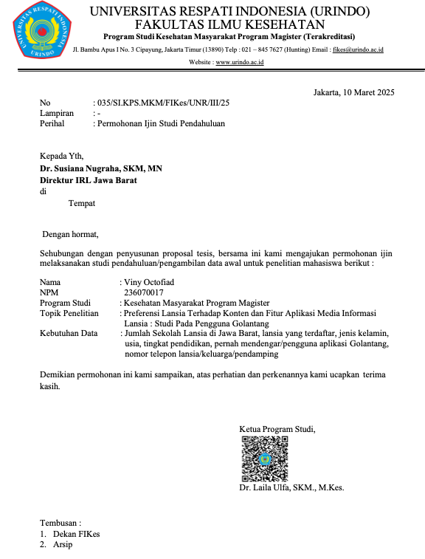

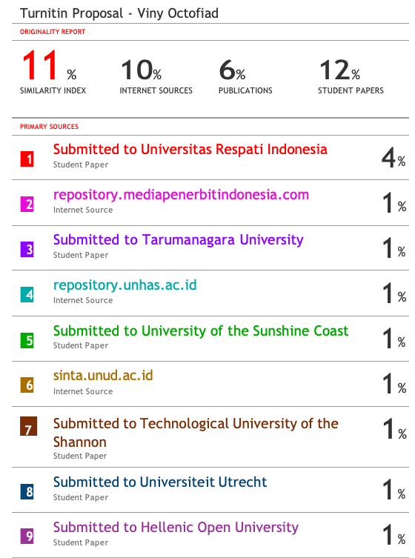
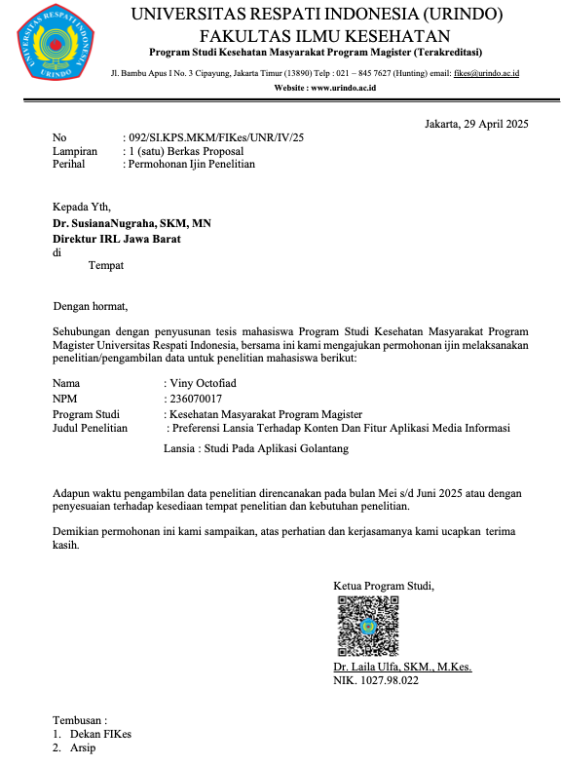
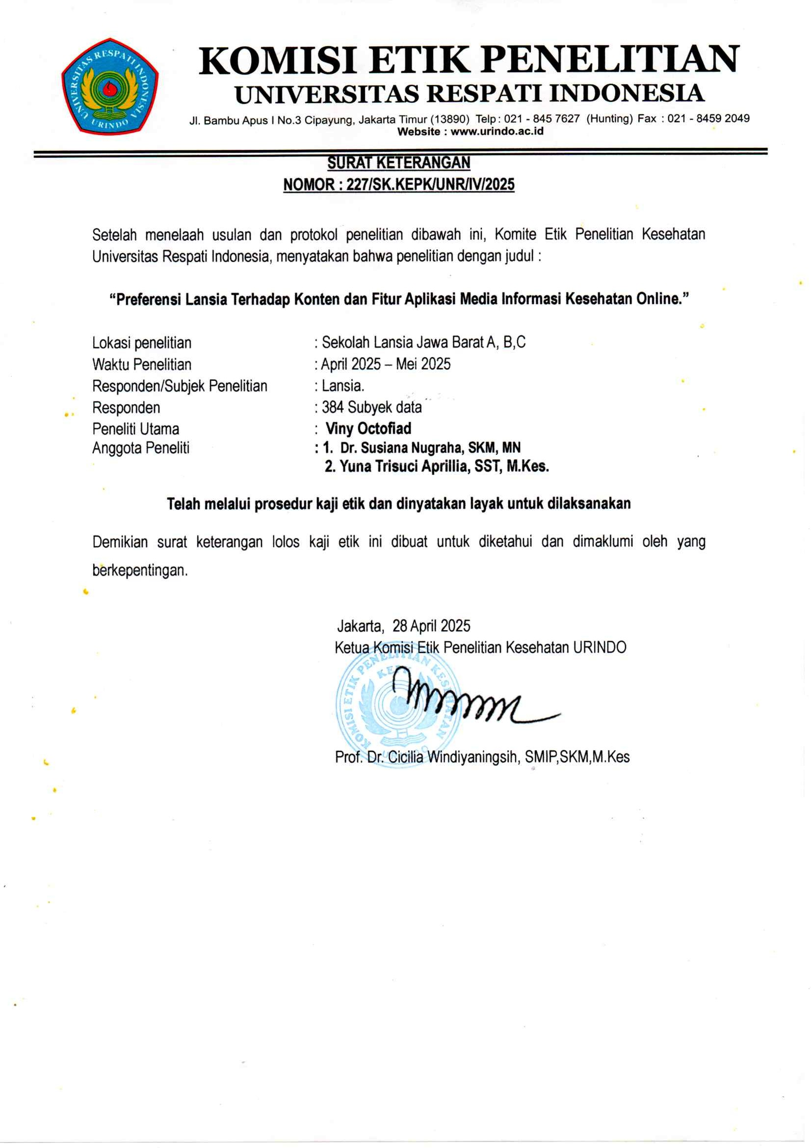

Output SPSS

Jenis Kelamin
 |  | Frequency | Percent | Valid Percent | Cumulative Percent
Valid | Perempuan | 376 | 97.9 | 97.9 | 97.9
Valid | Laki-laki | 8 | 2.1 | 2.1 | 100.0
Valid | Total | 384 | 100.0 | 100.0

Umur Lansia
 |  | Frequency | Percent | Valid Percent | Cumulative Percent
Valid | 60-69 | 264 | 68.8 | 68.8 | 68.8
Valid | 70-79 | 116 | 30.2 | 30.2 | 99.0
Valid | >=80 | 4 | 1.0 | 1.0 | 100.0
Valid | Total | 384 | 100.0 | 100.0

Pendidikan Lansia
 |  | Frequency | Percent | Valid Percent | Cumulative Percent
Valid | SD | 6 | 1.6 | 1.6 | 1.6
Valid | SMP | 35 | 9.1 | 9.1 | 10.7
Valid | SMA | 219 | 57.0 | 57.0 | 67.7
Valid | Perguruan tinggi | 124 | 32.3 | 32.3 | 100.0
Valid | Total | 384 | 100.0 | 100.0

Pekerjaan Lansia
 |  | Frequency | Percent | Valid Percent | Cumulative Percent
Valid | Tidak bekerja | 352 | 91.7 | 91.7 | 91.7
Valid | Bekerja | 32 | 8.3 | 8.3 | 100.0
Valid | Total | 384 | 100.0 | 100.0

Pengalaman menggunakan Aplikasi
 |  | Frequency | Percent | Valid Percent | Cumulative Percent
Valid | Tidak | 65 | 16.9 | 16.9 | 16.9
Valid | Yes | 319 | 83.1 | 83.1 | 100.0
Valid | Total | 384 | 100.0 | 100.0

Pengalaman menggunakan Aplikasi Golantang
 |  | Frequency | Percent | Valid Percent | Cumulative Percent
Valid | Tidak | 97 | 25.3 | 25.3 | 25.3
Valid | Yes | 287 | 74.7 | 74.7 | 100.0
Valid | Total | 384 | 100.0 | 100.0

Statistics
KONTEN TEXT
N | Valid | 383
N | Missing | 88
Mean |  | 17.28
Std. Error of Mean |  | .125
Median |  | 17.00
Mode |  | 15
Std. Deviation |  | 2.440
Variance |  | 5.953
Skewness |  | .207
Std. Error of Skewness |  | .125
Kurtosis |  | .476
Std. Error of Kurtosis |  | .249
Range |  | 15
Minimum |  | 10
Maximum |  | 25
Sum |  | 6620
Percentiles | 25 | 15.00
Percentiles | 50 | 17.00
Percentiles | 75 | 19.00

KONTEN TEXT
 |  | Frequency | Percent | Valid Percent | Cumulative Percent
Valid | 10 | 2 | .4 | .5 | .5
Valid | 12 | 5 | 1.1 | 1.3 | 1.8
Valid | 13 | 10 | 2.1 | 2.6 | 4.4
Valid | 14 | 21 | 4.5 | 5.5 | 9.9
Valid | 15 | 74 | 15.7 | 19.3 | 29.2
Valid | 16 | 35 | 7.4 | 9.1 | 38.4
Valid | 17 | 49 | 10.4 | 12.8 | 51.2
Valid | 18 | 59 | 12.5 | 15.4 | 66.6
Valid | 19 | 58 | 12.3 | 15.1 | 81.7
Valid | 20 | 53 | 11.3 | 13.8 | 95.6
Valid | 21 | 5 | 1.1 | 1.3 | 96.9
Valid | 22 | 4 | .8 | 1.0 | 97.9
Valid | 23 | 1 | .2 | .3 | 98.2
Valid | 24 | 2 | .4 | .5 | 98.7
Valid | 25 | 5 | 1.1 | 1.3 | 100.0
Valid | Total | 383 | 81.3 | 100.0
Missing | System | 88 | 18.7
Total |  | 471 | 100.0

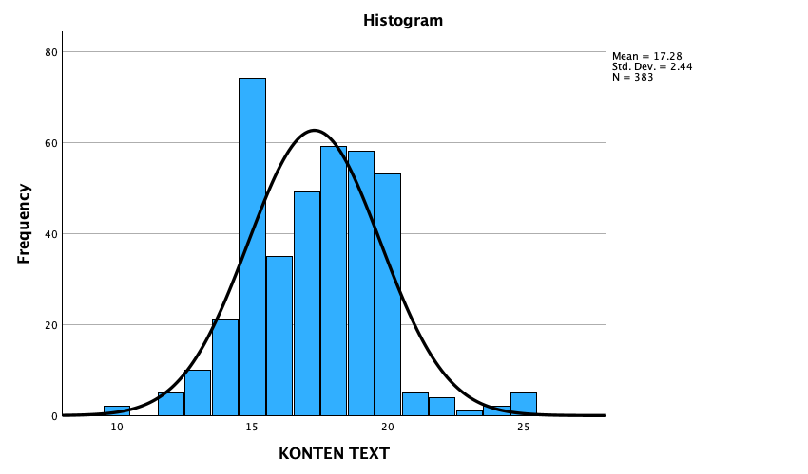

Statistics
KONTEN INFOGRAFIS
N | Valid | 384
N | Missing | 87
Mean |  | 17.46
Std. Error of Mean |  | .150
Median |  | 18.00
Mode |  | 20
Std. Deviation |  | 2.937
Variance |  | 8.625
Skewness |  | -.149
Std. Error of Skewness |  | .125
Kurtosis |  | .468
Std. Error of Kurtosis |  | .248
Range |  | 20
Minimum |  | 5
Maximum |  | 25
Sum |  | 6704
Percentiles | 25 | 15.00
Percentiles | 50 | 18.00
Percentiles | 75 | 20.00

KONTEN INFOGRAFIS
 |  | Frequency | Percent | Valid Percent | Cumulative Percent
Valid | 5 | 1 | .2 | .3 | .3
Valid | 9 | 1 | .2 | .3 | .5
Valid | 10 | 3 | .6 | .8 | 1.3
Valid | 11 | 5 | 1.1 | 1.3 | 2.6
Valid | 12 | 1 | .2 | .3 | 2.9
Valid | 13 | 12 | 2.5 | 3.1 | 6.0
Valid | 14 | 20 | 4.2 | 5.2 | 11.2
Valid | 15 | 85 | 18.0 | 22.1 | 33.3
Valid | 16 | 35 | 7.4 | 9.1 | 42.4
Valid | 17 | 22 | 4.7 | 5.7 | 48.2
Valid | 18 | 38 | 8.1 | 9.9 | 58.1
Valid | 19 | 39 | 8.3 | 10.2 | 68.2
Valid | 20 | 91 | 19.3 | 23.7 | 91.9
Valid | 21 | 7 | 1.5 | 1.8 | 93.8
Valid | 22 | 11 | 2.3 | 2.9 | 96.6
Valid | 23 | 5 | 1.1 | 1.3 | 97.9
Valid | 24 | 1 | .2 | .3 | 98.2
Valid | 25 | 7 | 1.5 | 1.8 | 100.0
Valid | Total | 384 | 81.5 | 100.0
Missing | System | 87 | 18.5
Total |  | 471 | 100.0

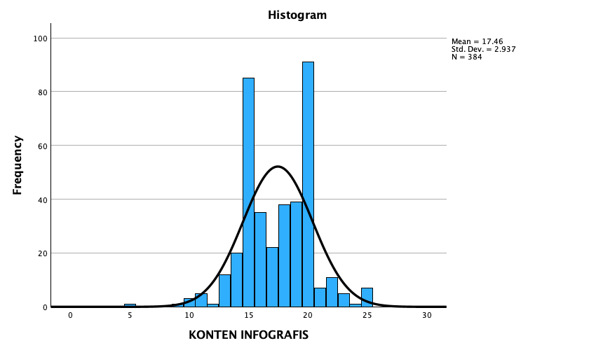

Statistics
KONTEN VIDEO
N | Valid | 384
N | Missing | 87
Mean |  | 17.15
Std. Error of Mean |  | .152
Median |  | 17.00
Mode |  | 15
Std. Deviation |  | 2.987
Variance |  | 8.924
Skewness |  | -.022
Std. Error of Skewness |  | .125
Kurtosis |  | .772
Std. Error of Kurtosis |  | .248
Range |  | 20
Minimum |  | 5
Maximum |  | 25
Sum |  | 6584
Percentiles | 25 | 15.00
Percentiles | 50 | 17.00
Percentiles | 75 | 20.00

KONTEN VIDEO
 |  | Frequency | Percent | Valid Percent | Cumulative Percent
Valid | 5 | 2 | .4 | .5 | .5
Valid | 10 | 2 | .4 | .5 | 1.0
Valid | 11 | 1 | .2 | .3 | 1.3
Valid | 12 | 7 | 1.5 | 1.8 | 3.1
Valid | 13 | 15 | 3.2 | 3.9 | 7.0
Valid | 14 | 34 | 7.2 | 8.9 | 15.9
Valid | 15 | 93 | 19.7 | 24.2 | 40.1
Valid | 16 | 22 | 4.7 | 5.7 | 45.8
Valid | 17 | 29 | 6.2 | 7.6 | 53.4
Valid | 18 | 36 | 7.6 | 9.4 | 62.8
Valid | 19 | 35 | 7.4 | 9.1 | 71.9
Valid | 20 | 83 | 17.6 | 21.6 | 93.5
Valid | 21 | 7 | 1.5 | 1.8 | 95.3
Valid | 22 | 5 | 1.1 | 1.3 | 96.6
Valid | 23 | 1 | .2 | .3 | 96.9
Valid | 24 | 5 | 1.1 | 1.3 | 98.2
Valid | 25 | 7 | 1.5 | 1.8 | 100.0
Valid | Total | 384 | 81.5 | 100.0
Missing | System | 87 | 18.5
Total |  | 471 | 100.0

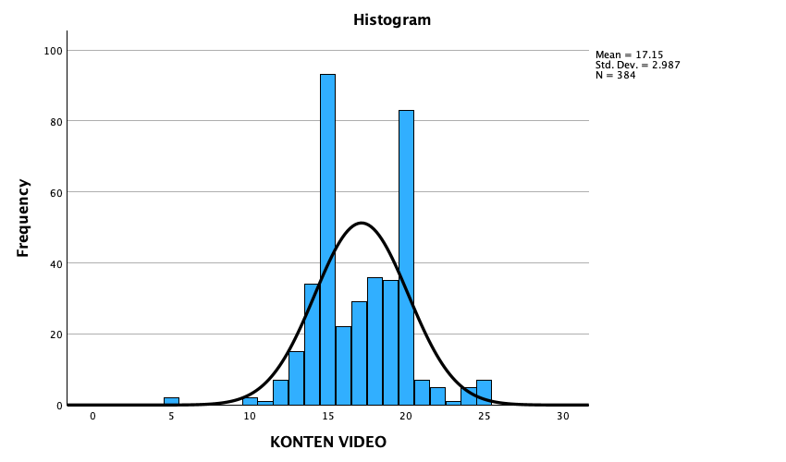

Statistics
KEMUDAHAN NAVIGASI
N | Valid | 384
N | Missing | 87
Mean |  | 17.21
Std. Error of Mean |  | .135
Median |  | 17.00
Mode |  | 15
Std. Deviation |  | 2.646
Variance |  | 7.002
Skewness |  | -.238
Std. Error of Skewness |  | .125
Kurtosis |  | .763
Std. Error of Kurtosis |  | .248
Range |  | 20
Minimum |  | 5
Maximum |  | 25
Sum |  | 6609
Percentiles | 25 | 15.00
Percentiles | 50 | 17.00
Percentiles | 75 | 20.00

KEMUDAHAN NAVIGASI
 |  | Frequency | Percent | Valid Percent | Cumulative Percent
Valid | 5 | 1 | .2 | .3 | .3
Valid | 8 | 1 | .2 | .3 | .5
Valid | 10 | 4 | .8 | 1.0 | 1.6
Valid | 12 | 1 | .2 | .3 | 1.8
Valid | 13 | 8 | 1.7 | 2.1 | 3.9
Valid | 14 | 19 | 4.0 | 4.9 | 8.9
Valid | 15 | 102 | 21.7 | 26.6 | 35.4
Valid | 16 | 34 | 7.2 | 8.9 | 44.3
Valid | 17 | 43 | 9.1 | 11.2 | 55.5
Valid | 18 | 31 | 6.6 | 8.1 | 63.5
Valid | 19 | 35 | 7.4 | 9.1 | 72.7
Valid | 20 | 82 | 17.4 | 21.4 | 94.0
Valid | 21 | 10 | 2.1 | 2.6 | 96.6
Valid | 22 | 6 | 1.3 | 1.6 | 98.2
Valid | 23 | 5 | 1.1 | 1.3 | 99.5
Valid | 24 | 1 | .2 | .3 | 99.7
Valid | 25 | 1 | .2 | .3 | 100.0
Valid | Total | 384 | 81.5 | 100.0
Missing | System | 87 | 18.5
Total |  | 471 | 100.0

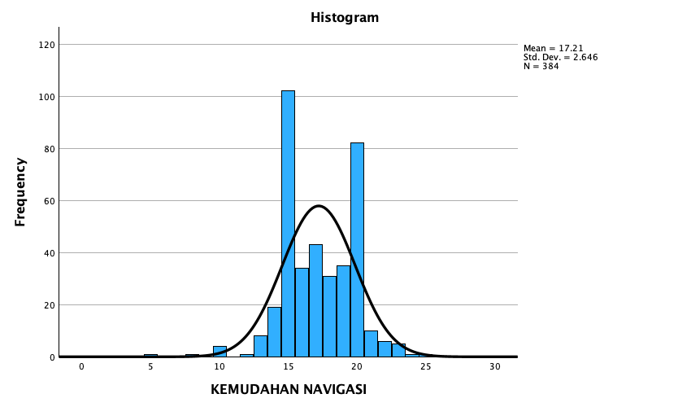

Statistics
KENYAMANAN VISUAL
N | Valid | 384
N | Missing | 87
Mean |  | 17.05
Std. Error of Mean |  | .143
Median |  | 17.00
Mode |  | 15
Std. Deviation |  | 2.811
Variance |  | 7.904
Skewness |  | -.115
Std. Error of Skewness |  | .125
Kurtosis |  | .314
Std. Error of Kurtosis |  | .248
Range |  | 20
Minimum |  | 5
Maximum |  | 25
Sum |  | 6546
Percentiles | 25 | 15.00
Percentiles | 50 | 17.00
Percentiles | 75 | 20.00

Model Summary
Step | -2 Log likelihood | Cox & Snell R Square | Nagelkerke R Square
1 | 482.785ª | .118 | .157
a. Estimation terminated at iteration number 3 because parameter estimates changed by less than .001.

Hosmer and Lemeshow Test
Step | Chi-square | df | Sig.
1 | 1.338 | 5 | .931

Variables in the Equation
 |  | B | S.E. | Wald | df | Sig. | Exp(B) | 95% C.I.for EXP(B)
 |  |  |  |  |  |  |  | Lower | Upper
Step 1ª | KONTEN TEXT(1) | .813 | .281 | 8.392 | 1 | .004 | 2.256 | 1.301 | 3.911
Step 1ª | KONTEN INFOGRAFIS(1) | .263 | .344 | .588 | 1 | .443 | 1.301 | .664 | 2.552
Step 1ª | KONTEN VIDEO(1) | .578 | .331 | 3.050 | 1 | .081 | 1.782 | .932 | 3.408
Step 1ª | KEMUDAHAN NAVIGASI(1) | -.343 | .325 | 1.112 | 1 | .292 | .710 | .375 | 1.342
Step 1ª | KENYAMANAN VISUAL(1) | .147 | .320 | .212 | 1 | .645 | 1.159 | .619 | 2.169
Step 1ª | KUALITAS KONTEN(1) | .287 | .286 | 1.008 | 1 | .315 | 1.333 | .761 | 2.335
Step 1ª | Constant | -.967 | .197 | 24.003 | 1 | .000 | .380
a. Variable(s) entered on step 1: KONTEN TEXT, KONTEN INFOGRAFIS, KONTEN VIDEO, KEMUDAHAN NAVIGASI, KENYAMANAN VISUAL, KUALITAS KONTEN.

 |  | KEPUASAN LANSIA
 |  | KURANG BAIK |  | BAIK
 |  | Count | Layer Total N % | Count | Layer Total N %
KONTEN TEXT | KURANG BAIK | 101 | 21.4% | 46 | 9.8%
KONTEN TEXT | BAIK | 88 | 18.7% | 148 | 31.4%
KONTEN INFOGRAFIS | KURANG BAIK | 118 | 25.1% | 67 | 14.2%
KONTEN INFOGRAFIS | BAIK | 71 | 15.1% | 128 | 27.2%
KONTEN VIDEO | KURANG BAIK | 115 | 24.4% | 61 | 13.0%
KONTEN VIDEO | BAIK | 74 | 15.7% | 134 | 28.5%
KEMUDAHAN NAVIGASI | KURANG BAIK | 102 | 21.7% | 68 | 14.4%
KEMUDAHAN NAVIGASI | BAIK | 87 | 18.5% | 127 | 27.0%
KENYAMANAN VISUAL | KURANG BAIK | 107 | 22.7% | 66 | 14.0%
KENYAMANAN VISUAL | BAIK | 82 | 17.4% | 129 | 27.4%
KUALITAS KONTEN | KURANG BAIK | 114 | 24.2% | 74 | 15.7%
KUALITAS KONTEN | BAIK | 75 | 15.9% | 121 | 25.7%

Pearson Chi-Square Tests
 |  | KEPUASAN LANSIA
KONTEN TEXT | Chi-square | 35.773
KONTEN TEXT | df | 1
KONTEN TEXT | Sig. | .000*
KONTEN INFOGRAFIS | Chi-square | 30.300
KONTEN INFOGRAFIS | df | 1
KONTEN INFOGRAFIS | Sig. | .000*
KONTEN VIDEO | Chi-square | 33.790
KONTEN VIDEO | df | 1
KONTEN VIDEO | Sig. | .000*
KEMUDAHAN NAVIGASI | Chi-square | 14.186
KEMUDAHAN NAVIGASI | df | 1
KEMUDAHAN NAVIGASI | Sig. | .000*
KENYAMANAN VISUAL | Chi-square | 20.097
KENYAMANAN VISUAL | df | 1
KENYAMANAN VISUAL | Sig. | .000*
KUALITAS KONTEN | Chi-square | 19.217
KUALITAS KONTEN | df | 1
KUALITAS KONTEN | Sig. | .000*
Results are based on nonempty rows and columns in each innermost subtable.
*. The Chi-square statistic is significant at the .05 level.

